 | BỘ GIÁO DỤC VÀ ĐÀO TẠO  TRƯỜNG ĐẠI HỌC CÔNG NGHỆ TP. HỒ CHÍ MINH

ĐỒ ÁN MÔN HỌC LẬP TRÌNH WEB

<WEBSITE ĐẶT LỊCH VÀ QUẢN LÝ HOMESTAY>

Ngành: <CÔNG NGHỆ THÔNG TIN>

Giảng viên hướng dẫn: Thầy Phạm Bửu Tài
Sinh viên thực hiện:
Nguyễn Chí Nhân MSSV: 2380601523
Lớp: 23DTHC3
Nhóm: TRYZHAN

TP. Hồ Chí Minh, 2026
LỜI CAM ĐOAN
Nhóm TRYZHAN xin cam đoan rằng toàn bộ nội dung trình bày trong báo cáo này là kết quả của quá trình học tập, nghiên cứu, phân tích, thiết kế, cài đặt và kiểm thử do chính nhóm thực hiện dưới sự hướng dẫn của giảng viên phụ trách là thầy Phạm Bửu Tài. Các nội dung về ý tưởng, mô hình triển khai, mã nguồn, sơ đồ, bảng biểu và phần trình bày trong báo cáo đều được nhóm xây dựng dựa trên quá trình thực hiện đề tài, bám sát phạm vi môn học và mục tiêu đã đề ra.
Trong quá trình hoàn thiện báo cáo, nhóm có tham khảo tài liệu học tập và sử dụng một số công cụ hỗ trợ nhằm rà soát cách diễn đạt, kiểm tra lỗi trình bày, gợi ý sắp xếp nội dung và giúp báo cáo rõ ràng, mạch lạc hơn. Tuy nhiên, các công cụ này chỉ đóng vai trò hỗ trợ tham khảo; không thay thế cho quá trình nghiên cứu, phân tích, thiết kế, cài đặt, kiểm thử và đánh giá do nhóm trực tiếp thực hiện. Nhóm chịu trách nhiệm về việc chọn lọc, chỉnh sửa và kiểm tra nội dung trước khi đưa vào báo cáo chính thức.
Nếu báo cáo còn sai sót, thiếu sót hoặc có vấn đề phát sinh liên quan đến tính chính xác, tính đầy đủ hay hình thức trình bày, nhóm TRYZHAN xin nghiêm túc tiếp thu mọi ý kiến góp ý của giảng viên. Nhóm rất mong nhận được sự chỉ bảo và đánh giá thêm từ giảng viên để có thể hoàn thiện đề tài tốt hơn, đồng thời rút kinh nghiệm cho các môn học và dự án sau này.

LỜI CẢM ƠN
Nhóm TRYZHAN xin bày tỏ lòng biết ơn chân thành đến thầy Phạm Bửu Tài, giảng viên hướng dẫn, người đã tận tình định hướng, góp ý và hỗ trợ nhóm trong suốt quá trình thực hiện đề tài. Những nhận xét chuyên môn, sự nghiêm túc trong học thuật cùng sự hướng dẫn kịp thời của thầy đã giúp nhóm từng bước hoàn thiện cả về nội dung báo cáo lẫn chất lượng sản phẩm.
Trong quá trình thực hiện đề tài Website Đặt Lịch & Quản Lý Homestay, nhóm đã có cơ hội vận dụng kiến thức đã học vào việc phân tích, thiết kế và xây dựng các chức năng như đặt phòng theo giờ/ngày, quản lý trạng thái phòng, ma trận vận hành phòng dành cho admin, hỗ trợ đề xuất và đặt phòng bằng AI. Thông qua quá trình này, nhóm không chỉ hiểu rõ hơn về quy trình phát triển một hệ thống website thực tế mà còn rèn luyện thêm kỹ năng làm việc nhóm, xử lý vấn đề và hoàn thiện sản phẩm theo yêu cầu đặt ra.
Bên cạnh đó, nhóm xin cảm ơn các thành viên trong nhóm TRYZHAN đã cùng nhau phối hợp, trao đổi và hỗ trợ trong suốt quá trình thực hiện đề tài. Dù còn những hạn chế nhất định về thời gian, kinh nghiệm và phạm vi triển khai, nhóm đã luôn cố gắng làm việc với tinh thần trách nhiệm, cầu thị và mong muốn hoàn thiện sản phẩm ở mức tốt nhất có thể. Nhóm kính mong tiếp tục nhận được sự góp ý quý báu từ thầy và quý thầy cô để đề tài được hoàn thiện hơn trong thời gian tới.

MỤC LỤC
CHƯƠNG I: THÔNG TIN NHÓM 1
1. Đề tài nhóm 1
2. Lý do chọn đề tài 1
3. Mục tiêu và phạm vi dự án 1
CHƯƠNG II: PHÂN TÍCH VÀ ĐẶC TẢ YÊU CẦU 2
2.1 Tổng quan về đề tài 2
2.2 Yêu cầu chức năng 2
2.3 Yêu cầu chức năng của phân hệ quản trị 2
2.4 Yêu cầu phi chức năng 3
2.5 Phân tích nghiệp vụ tổng thể 3
2.6 System architecture hệ thống 3
2.7 Usecase hệ thống 4
2.7.1 Usecase tổng quát Admin,User 4
2.7.2 Usecase tổng quát User 5
2.7.3 Usecase tổng quát Admin 6
CHƯƠNG III. THIẾT KẾ VÀ TỔ CHỨC DỮ LIỆU 8
3.1 Công nghệ sử dụng và lý do lựa chọn 8
3.2 Kiến trúc tổng thể của hệ thống 8
3.3 Ý nghĩa của việc phân tầng và lý do sắp xếp 9
3.3.1 Ý nghĩa 9
3.3.2 Lý do 9
3.4 Thiết kế cơ sở dữ liệu PostgreSQL 10
3.4.1 Diagram hệ thống 10
3.4.2 Sơ đồ ERD hệ thống 10
3.4.3 Các bảng sơ sở dữ liệu 11
CHƯƠNG IV. THIẾT KẾ GIAO DIỆN 27
4.1 Mục tiêu thiết kế giao diện 27
4.2 Thiết kế luồng màn hình 27
4.3 Thiết kế giao diện User 28
4.4 Thiết kế giao diện Admin 31
CHƯƠNG V. DEMO XÂY DỰNG CHƯƠNG TRÌNH 37
5.1 Môi trường phát triển 37
5.2 Các chức năng hệ thống 38
CHƯƠNG VI. KIỂM THỬ PHẦN MỀM 40
6.1 Mục tiêu kiểm thử 40
6.2 Chiến lược kiểm thử đề xuất 40
6.3 Bộ test case cho 5 chức năng 40
6.4 Kết quả kiểm thử 41
CHƯƠNG VII. KẾT LUẬN 42
7.1 Kết quả đạt được 42
7.2 Hạn chế của hệ thống 42
7.3 Hướng phát triển 42

DANH MỤC HÌNH ẢNH, SƠ ĐỒ, BẢNG BIỂU
Sơ đồ System architecture hệ thống 3
Sơ đồ Usecase tổng quát với 2 actor User và Admin. 4
Bảng mô tả Usecase tổng quát với 2 actor User và Admin. 5
Sơ đồ Usecase Người dùng (User) 5
Bảng mô tả Usecase Usecase Người dùng (User) 6
Sơ đồ Usecase Quản trị viên (Admin) 6
Bảng mô tả Usecase Quản trị viên (Admin) 7
Sơ đồ kiến trúc phân tầng của toàn hệ thống 9
Sơ đồ Diagram hệ thống 10
Sơ đồ ERD hệ thống 10
Bảng mô tả branches 11
Bảng mô tả rooms 13
Bảng mô tả amenities 13
Bảng mô tả room_amenities 14
Bảng mô tả room_slot_templates 14
Bảng mô tả room_slot_template_assignments 15
Bảng mô tả room_slot_inventories 16
Bảng mô tả room_slot_overrides 16
Bảng mô tả bookings 18
Bảng mô tả booking_cancellation_requests 19
Bảng mô tả admin_users 20
Bảng mô tả role_permission_templates 20
Bảng mô tả activity_logs 21
Bảng mô tả system_settings 21
Bảng mô tả holidays 21
Bảng mô tả ai_knowledge_collections 22
Bảng mô tả ai_knowledge_ articles 22
Bảng mô tả ai_knowledge_ units 23
Bảng mô tả ai_brain_scopes 23
Bảng mô tả ai_graph_nodes 24
Bảng mô tả ai_graph_edges 24
Bảng mô tả ai_graph_definitions 25
Bảng mô tả ai_conversation_traces 25
Bảng admin_chat_sessions 25
Bảng mô tả admin_chat_sessions 26
Bảng mô tả admin_chat_messages 26
Sơ đồ màn hình hệ thống điều hướng chính. 27
Sơ đồ điều hướng các trang web User 28
Sơ đồ điều hướng các trang web Admin 31
Giao diện Đăng Nhập hệ thống 31
Giao diện Quản Lý Chi Nhánh 31
Giao diện Ma Trận Quản Lý Các Phòng 31
Giao diện Quản Lý Đơn Đặt 32
Giao diện Quản Lý Phòng 32
Giao diện Quản Lý Hình Ảnh Khách Hàng 32
Giao diện Thống Kê & Báo Cáo 33
Giao diện Nhân Sự Hệ Thống 33
Giao diện Ma Trận Phân Quyền 33
Giao diện Trung Tâm AI 34
Giao diện Ngân Hàng Kiến Thức 34
Giao diện Cấu Hình AI Hệ Thống 34
Giao diện Giám Sát Chatbot Với Khách Hàng 35
Giao diện Xét Duyệt Hủy Đơn 35
Giao diện Cài Đặt Hệ Thống 36
Bảng thể hiện các công nghệ, gói trong dự án 38
Bảng chức năng hệ thống 38
Bảng mô tả chức năng chi tiết của hệ thống WebHomestay 39
Bảng Danh sách 15 kịch bản kiểm thử (Test Cases) hệ thống 41
Bảng Kết quả thực hiện kiểm thử thực tế 41

BẢNG CÁC TỪ VIẾT TẮT
Ký hiệu viết tắt | Tên đầy đủ / Thuật ngữ gốc | Ý nghĩa / Diễn giải
LLM | Large Language Model | Mô hình ngôn ngữ lớn (lõi xử lý ngôn ngữ tự nhiên của chatbot, mặc định dùng Llama-3.3-70b-versatile).
RAG | Retrieval-Augmented Generation | Tạo sinh tăng cường bằng truy xuất tri thức (cơ chế tra cứu tri thức FAQ và nội quy homestay).
ORM | Object-Relational Mapping | Kỹ thuật ánh xạ cơ sở dữ liệu quan hệ sang đối tượng (được triển khai qua Entity Framework Core).
MVC | Model - View - Controller | Mô hình kiến trúc phần mềm phân tầng dùng để xây dựng phân hệ Web Khách hàng và Admin Panel.
EF Core | Entity Framework Core | Thư viện ORM chính thức của Microsoft dành cho nền tảng .NET để giao tiếp PostgreSQL.
DBMS | Database Management System | Hệ quản trị cơ sở dữ liệu (hệ thống lưu trữ dữ liệu tập trung PostgreSQL).
RBAC | Role-Based Access Control | Cơ chế kiểm soát quyền truy cập hệ thống dựa trên vai trò nhân sự (Manager, Staff, Cleaner).
JSON | JavaScript Object Notation | Định dạng trao đổi dữ liệu gọn nhẹ (dùng lưu trữ cấu hình AI và ma trận quyền trong DB).
HTTP / HTTPS | Hypertext Transfer Protocol | Giao thức truyền dữ liệu an toàn giữa Client và Server qua môi trường Web.
ERD | Entity Relationship Diagram | Sơ đồ quan hệ thực thể dùng để thiết kế kiến trúc các bảng dữ liệu PostgreSQL.
CRUD | Create - Read - Update - Delete | Bốn thao tác cơ bản tác động lên dữ liệu: Thêm, Đọc, Sửa, Xóa.
TTL | Time-To-Live | Thời gian tồn tại tối đa của dữ liệu trong bộ nhớ đệm Cache (như AIBookingSessionState).
UI / UX | User Interface / User Experience | Thiết kế giao diện người dùng và nâng cao trải nghiệm khách hàng tương tác.
API | Application Programming Interface | Giao diện lập trình ứng dụng dùng kết nối các thành phần hệ thống và dịch vụ ngoài.
OTP | One-Time Password | Mật mã khóa số dùng một lần, tự động sinh cấp cho khách hàng để tự nhận phòng (Self Check-in).
IoT | Internet of Things | Vạn vật kết nối (sử dụng kết nối điều khiển hệ thống khóa cửa thông minh Smart Lock).

CHƯƠNG I: THÔNG TIN NHÓM

1. Đề tài nhóm
Tên đề tài: Website đặt lịch và quản lý Homestay tự phục vụ (Self Check-in) tích hợp Trí tuệ nhân tạo (AI).
Mô tả đề tài: Dự án tập trung nghiên cứu, thiết kế và xây dựng một hệ thống phần mềm hoàn chỉnh phục vụ cho mô hình lưu trú homestay tự vận hành.

2. Lý do chọn đề tài
Khắc phục quy trình thủ công: Các homestay hiện nay đa số vẫn chốt phòng thủ công qua tin nhắn Zalo/Facebook và quản lý lịch bằng Excel. Cách làm này rất dễ gây đè lịch (double-booking), nhầm lẫn thông tin thanh toán và tốn nhân sự trực phản hồi khách hàng liên tục.
Mô hình Self Check-in tự động: Xu hướng du lịch hiện đại đề cao sự riêng tư, nhanh gọn và tiện lợi. Việc xây dựng hệ thống giúp số hóa quy trình đặt phòng, thanh toán trực tuyến.

3. Mục tiêu và phạm vi dự án
Mục tiêu dự án:
Xây dựng hoàn chỉnh một website đặt phòng homestay đáp ứng đầy đủ các yêu cầu cốt lõi của môn học Lập trình Web: có chức năng Đăng ký/Đăng nhập, kết nối cơ sở dữ liệu và các thao tác CRUD dữ liệu thật.
Tự động hóa quy trình đặt phòng theo giờ hoặc theo ngày, hỗ trợ thanh toán giả lập hoàn toàn online.
Phạm vi dự án:
Phân hệ Khách hàng (User): Thực hiện đăng ký, đăng nhập, tìm kiếm phòng trống theo thời gian thực, đặt phòng online và xem lịch sử đặt phòng.
Phân hệ Quản trị (Admin): Thực hiện quản lý danh sách phòng (Thêm/Sửa/Xóa/Xem), quản lý danh sách đặt phòng (Booking) và cập nhật trạng thái phòng.

CHƯƠNG II: PHÂN TÍCH VÀ ĐẶC TẢ YÊU CẦU

2.1 Tổng quan về đề tài
Đề tài “Website đặt lịch và quản lý Homestay” được xây dựng nhằm tự động hóa quy trình vận hành homestay, thay thế các phương thức thủ công như chốt phòng trực tiếp, quản lý lịch bằng Excel và check-in tại quầy. Hệ thống áp dụng mô hình Self Check-in, cho phép khách hàng tự tìm phòng, đặt lịch theo ngày/giờ, thanh toán, check-in/check-out trực tuyến.
Hệ thống gồm hai phân hệ chính sử dụng cơ sở dữ liệu PostgreSQL. Phân hệ Khách hàng hỗ trợ tra cứu phòng trống theo thời gian thực, đặt phòng, tích hợp AI Booking Chatbot để tư vấn, đề xuất phòng và hỗ trợ điền biểu mẫu. Phân hệ Quản trị cung cấp giao diện ma trận vận hành giúp admin quản lý trạng thái phòng, duyệt thanh toán, check-in, check-out, đổi phòng, phân quyền người dùng và quản lý tri thức cho trợ lý AI.

2.2 Yêu cầu chức năng
Phân hệ Khách hàng cung cấp các chức năng chính gồm quản lý tài khoản, tìm kiếm và lọc phòng trống theo thời gian thực, đặt phòng theo ngày hoặc theo giờ, thanh toán qua mã QR động và tải minh chứng chuyển khoản. Hệ thống sử dụng cơ chế kiểm tra phòng trống để hạn chế trùng lịch, đồng thời tự động tính tổng tiền và cập nhật trạng thái đơn đặt phòng theo từng bước.
Bên cạnh đó, AI Chatbot được tích hợp để tư vấn phòng, phân tích nhu cầu đặt phòng và hiển thị các giao diện động như danh sách phòng, khung giờ trống, tóm tắt đặt phòng và biểu mẫu đặt lịch điền sẵn, giúp khách hàng hoàn tất quy trình đặt phòng nhanh chóng.

2.3 Yêu cầu chức năng của phân hệ quản trị
Phân hệ Quản trị cung cấp các chức năng nghiệp vụ phục vụ quá trình vận hành và quản lý homestay. Hệ thống hỗ trợ ma trận vận hành phòng theo thời gian thực, giúp admin theo dõi trạng thái từng phòng bằng màu sắc trực quan và thao tác nhanh như duyệt thanh toán, check-in/check-out, đổi phòng, đánh dấu dọn dẹp xong. Ngoài ra, admin có thể quản lý toàn bộ đơn đặt phòng, kiểm duyệt ảnh chuyển khoản, ảnh CCCD, thực hiện xóa mềm và phục hồi dữ liệu khi cần thiết.
Bên cạnh đó, phân hệ còn hỗ trợ quản lý danh mục gồm chi nhánh, loại phòng, phòng vật lý, khung giờ đặt phòng và ngày lễ để tự động cấu hình phụ thu. Hệ thống tích hợp cơ chế quản lý nhân sự và phân quyền song song, kết hợp quyền theo vai trò và quyền ghi đè theo từng tài khoản, giúp kiểm soát truy cập an toàn hơn. Ngoài ra, trung tâm quản lý AI cho phép admin cấu hình tri thức, prompt, đồ thị tri thức và theo dõi lịch sử hội thoại nhằm tối ưu trợ lý ảo. Phân hệ cũng cung cấp dashboard thống kê doanh thu, tỷ lệ lấp đầy phòng và hỗ trợ xuất dữ liệu giao dịch ra Excel/CSV.

2.4 Yêu cầu phi chức năng
Hệ thống đảm bảo các yêu cầu phi chức năng gồm hiệu năng, độ tin cậy, bảo mật và khả năng mở rộng. Các truy vấn cơ sở dữ liệu và API AI được xử lý bằng async/await để tăng tốc độ phản hồi; PostgreSQL transaction giúp hạn chế đặt trùng phòng; hệ thống bảo vệ quyền admin, mã hóa mật khẩu và kiểm soát ảnh CCCD. Kiến trúc phân lớp ASP.NET Core MVC giúp dễ mở rộng thêm VietQR Webhook, PayOS hoặc Smart Lock API trong tương lai.

2.5 Phân tích nghiệp vụ tổng thể
Hệ thống gồm ba thực thể chính: phòng, đơn đặt phòng và slot phòng. Phòng là tài nguyên thuộc từng chi nhánh, đơn đặt phòng lưu thông tin khách, thời gian thuê, trạng thái thanh toán, ảnh CCCD và minh chứng chuyển khoản, còn slot phòng dùng để kiểm tra phòng trống theo ngày/giờ.
Vòng đời đặt phòng gồm các trạng thái chính: PendingPayment khi khách tạo đơn, Cancelled nếu quá hạn thanh toán, AwaitingApproval khi khách tải minh chứng, Confirmed sau khi admin duyệt, CheckedIn khi khách nhận phòng và CheckedOut khi khách trả phòng. Sau khi dọn dẹp xong, phòng trở lại trạng thái Available.
Luồng AI hỗ trợ khách tìm phòng bằng cách phân tích nhu cầu, kiểm tra phòng trống thực tế, hiển thị phòng/khung giờ phù hợp và hỗ trợ tạo đơn đặt phòng nhanh.

2.6 System architecture hệ thống
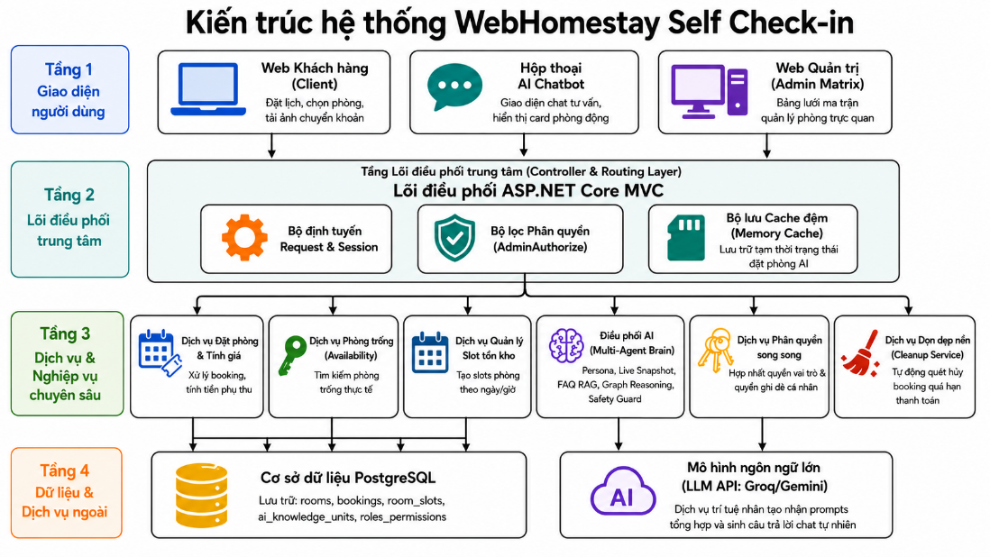

Sơ đồ System architecture hệ thống

2.7 Usecase hệ thống

2.7.1 Usecase tổng quát Admin,User
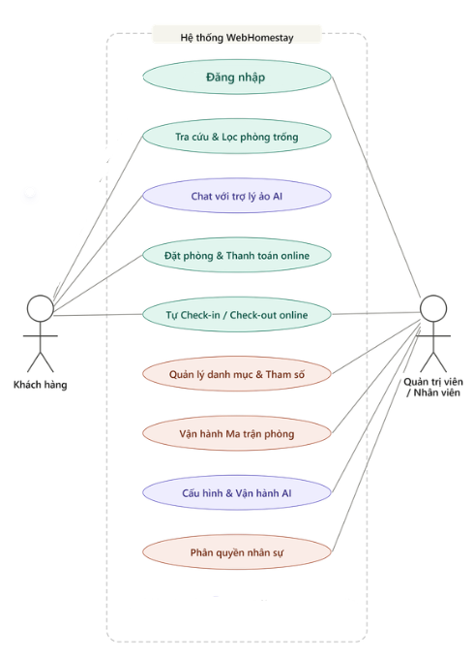

Sơ đồ Usecase tổng quát với 2 actor User và Admin.
ID | Tên Use Case | Tác nhân | Mô tả ngắn gọn
UC-TQ01 | Đăng nhập | Admin | Đăng nhập vào tài khoản trên hệ thống.
UC-TQ02 | Tra cứu & Lọc phòng trống | Khách hàng | Tìm phòng theo chi nhánh, thời gian và tiện ích.
UC-TQ03 | Chat với trợ lý ảo AI | Khách hàng | Tư vấn và đặt phòng tự động qua chatbot AI.
UC-TQ04 | Đặt phòng & Thanh toán online | Khách hàng | Đặt phòng và thanh toán qua VietQR động tự sinh.
UC-TQ05 | Tự Check-in / Check-out online | Khách hàng | Tự nhận phòng (tải CCCD) và trả phòng online.
UC-TQ06 | Quản lý danh mục & Tham số | Quản trị viên / Nhân viên | Quản lý chi nhánh, phòng, loại phòng và giá lễ.
UC-TQ07 | Vận hành Ma trận phòng | Quản trị viên / Nhân viên | Theo dõi và điều phối trạng thái phòng thời gian thực.
UC-TQ08 | Cấu hình & Vận hành AI | Quản trị viên / Nhân viên | Quản lý tri thức RAG và giám sát trace chat AI.
UC-TQ09 | Phân quyền nhân sự | Quản trị viên / Nhân viên | Cấp quyền nhân viên theo vai trò hoặc ghi đè.
Bảng mô tả Usecase tổng quát với 2 actor User và Admin.

2.7.2 Usecase tổng quát User
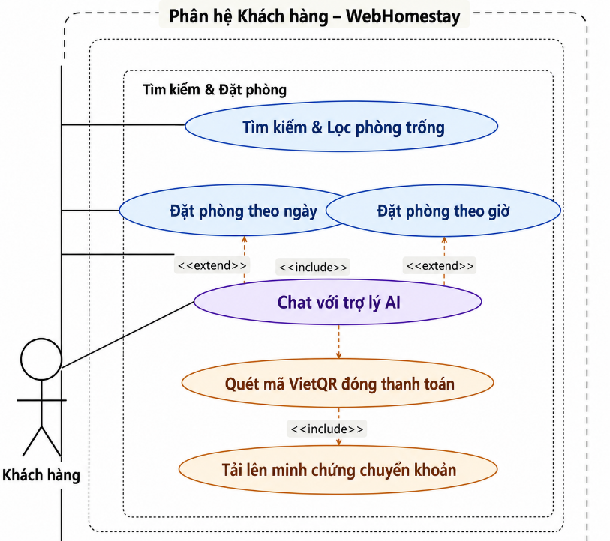

Sơ đồ Usecase Người dùng (User)
ID | Tên Use Case | Mô tả ngắn gọn
UC-US01 | Tìm kiếm & Lọc phòng trống | Tra cứu phòng trống thời gian thực theo chi nhánh, sức chứa, tiện nghi và khoảng giá lọc.
UC-US02 | Đặt phòng theo ngày (Daily) | Chọn khoảng thời gian ngày nhận phòng (Check-in) và ngày trả phòng (Check-out) để đặt phòng.
UC-US03 | Đặt phòng theo giờ (Hourly) | Chọn ngày cụ thể và chọn các block slots khung giờ còn trống trong ngày để đặt phòng ngắn hạn.
UC-US04 | Chat với trợ lý AI | Khung chat AI đặt phòng tự động phân tích ý định, hiển thị roomCards và bookingForm điền sẵn giúp đặt nhanh.
UC-US05 | Quét mã VietQR đóng thanh toán | Hệ thống tự động tính tiền và sinh mã QR động chứa số tài khoản, số tiền và nội dung đơn hàng.
UC-US06 | Tải lên minh chứng chuyển khoản | Tải ảnh bill chụp giao dịch thành công để chuyển đơn hàng sang trạng thái chờ duyệt, ngắt tự động hủy.
Bảng mô tả Usecase Usecase Người dùng (User)

2.7.3 Usecase tổng quát Admin
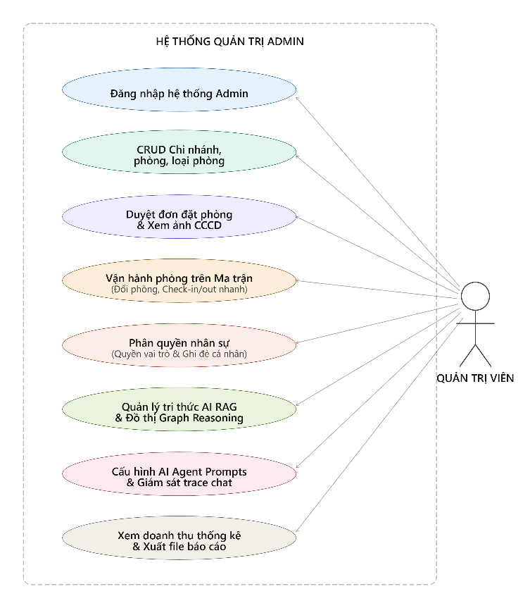

Sơ đồ Usecase Quản trị viên (Admin)
ID | Tên Use Case | Mô tả ngắn gọn
UC-AD01 | Đăng nhập hệ thống Admin | Xác thực tài khoản quản trị qua cơ chế bảo mật Session-based Admin Authentication.
UC-AD02 | CRUD Chi nhánh, phòng, loại phòng | Quản lý thông tin địa chỉ chi nhánh, phòng vật lý và đơn giá/sức chứa của từng loại phòng.
UC-AD03 | Duyệt đơn đặt phòng & Xem ảnh CCCD | Xem chi tiết thông tin đơn hàng, kiểm tra ảnh bill chuyển khoản và ảnh CCCD tự check-in của khách.
UC-AD04 | Vận hành phòng trên Ma trận | Thao tác trực tiếp trên lưới phòng: duyệt thanh toán, check-in, check-out nhanh, dọn phòng, đổi phòng.
UC-AD05 | Phân quyền nhân sự | Cấu hình ma trận quyền nhân viên, tự động validate logic quyền cha-con ở cả Frontend và Backend.
UC-AD06 | Quản lý tri thức AI RAG & Đồ thị | CRUD kho bài viết tri thức FAQ, thiết lập các đỉnh (Node) và cạnh (Edge) quan hệ tri thức đồ thị.
UC-AD07 | Cấu hình AI Agent Prompts | Tùy chỉnh prompt hệ thống cho 5 Agent, xem dấu vết log traces từng cuộc gọi LLM để tinh chỉnh AI.
UC-AD08 | Xem doanh thu thống kê & Xuất file | Theo dõi biểu đồ doanh thu chi nhánh, tỷ lệ lấp đầy phòng và xuất báo cáo dữ liệu đặt phòng.
Bảng mô tả Usecase Quản trị viên (Admin)

CHƯƠNG III. THIẾT KẾ VÀ TỔ CHỨC DỮ LIỆU

3.1 Công nghệ sử dụng và lý do lựa chọn
ASP.NET Core MVC (.NET 10.0): Framework mã nguồn mở có hiệu năng xử lý request cực cao, tích hợp sẵn Dependency Injection (DI) mạnh mẽ, bảo mật tốt qua Middleware/Filter (AdminAuthorizeAttribute) và hỗ trợ render trang nhanh qua Razor Views.
PostgreSQL & Entity Framework Core (ORM): CSDL quan hệ mạnh mẽ, hỗ trợ lưu trữ dữ liệu phức tạp (JSON, UUID). EF Core code-first giúp thao tác dữ liệu bằng C# an toàn và tự động đồng bộ schema database bằng EF Migrations.
HTML5, CSS3, Bootstrap 5 & jQuery: Xây dựng giao diện responsive nhanh chóng, nhẹ nhàng, tương thích trực tiếp với Razor Views mà không cần các framework SPA (React/Angular) cồng kềnh giúp tối ưu thời gian tải trang.
Groq API / Gemini API (Mô hình ngôn ngữ lớn LLM): Groq cung cấp tốc độ phản hồi cực nhanh (độ trễ dưới 1s) tối ưu cho chatbot thời gian thực, trong khi Gemini API hỗ trợ khả năng suy luận ngữ cảnh sâu sắc giúp AI Booking Conductor bóc tách ý định đặt phòng và tư vấn chính xác

3.2 Kiến trúc tổng thể của hệ thống
Hệ thống được thiết kế theo mô hình Kiến trúc phân tầng (Multi-tier Architecture) kết hợp với mẫu kiến trúc Model-View-Controller (MVC) gồm 4 tầng chính:
Tầng Trình diễn (Presentation Layer): Phía Client/Browser, chịu trách nhiệm kết xuất giao diện (View), nhận tương tác từ người dùng và hiển thị card phòng động từ AI.
Tầng Nghiệp vụ (Business Logic Layer): Nơi xử lý logic nghiệp vụ. Các Controller tiếp nhận yêu cầu từ View, gọi các Service chuyên biệt (như kiểm tra phòng trống AvailabilityService, tính giá phòng PricingService, điều phối chatbot AIBrainOrchestrator) để thực thi.
Tầng Truy cập dữ liệu (Data Access Layer): Sử dụng ApplicationDbContext để kết nối và thực hiện các câu lệnh truy vấn dữ liệu an toàn (ORM).
Tầng CSDL & Dịch vụ ngoài: Lưu trữ dữ liệu thực tế tại PostgreSQL và giao tiếp với các API ngoài (Groq, Gemini).

Ý nghĩa của việc phân tầng và lý do sắp xếp

3.3.1 Ý nghĩa
Dễ chỉnh sửa, nâng cấp: Tách biệt Giao diện và Logic xử lý. Khi bạn sửa đổi giao diện (HTML/CSS) thì không lo làm ảnh hưởng hay gây lỗi cho logic tính toán giá phòng bên dưới.
Tái sử dụng code: Một hàm xử lý (như kiểm tra phòng trống) chỉ cần viết một lần nhưng dùng được cho cả trang web đặt phòng truyền thống và chatbot AI tư vấn.
Dễ kiểm tra lỗi: Lập trình viên có thể viết các bài test độc lập cho từng phần mà không cần chạy toàn bộ hệ thống.

3.3.2 Lý do
Đi theo một chiều duy nhất: Luồng dữ liệu đi thẳng từ Giao diện ➔ Logic xử lý ➔ Database. Tầng trên gọi tầng dưới, không đi ngược lại để tránh xung đột hệ thống.
Bảo mật tuyệt đối: Không cho giao diện đụng trực tiếp vào database. Mọi yêu cầu dữ liệu bắt buộc phải qua bộ lọc kiểm tra quyền hạn ở tầng giữa (Logic) để tránh bị tin tặc tấn công.

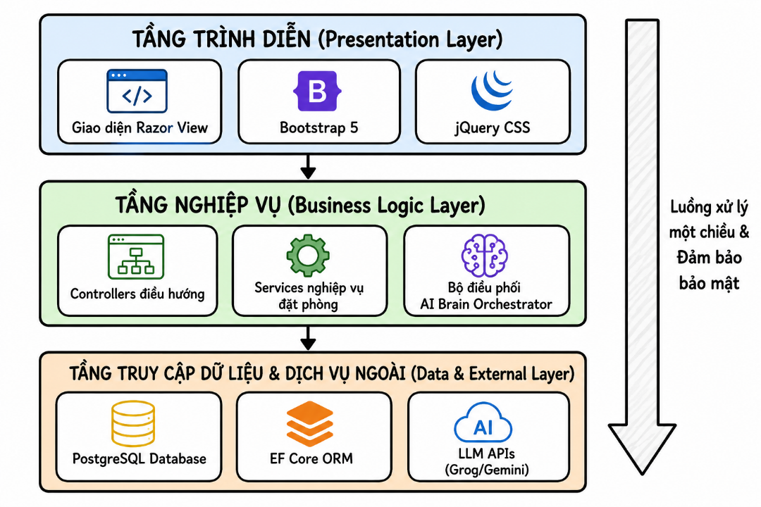

Sơ đồ kiến trúc phân tầng của toàn hệ thống

Thiết kế cơ sở dữ liệu PostgreSQL

3.4.1 Diagram hệ thống
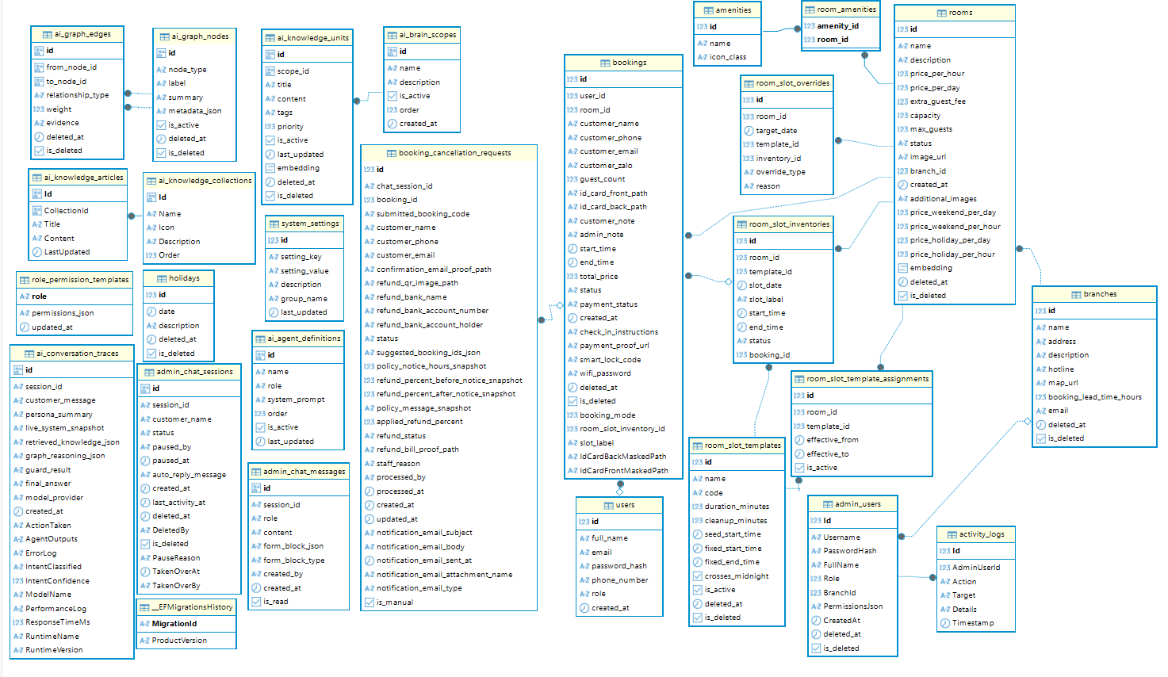

Sơ đồ Diagram hệ thống

3.4.2 Sơ đồ ERD hệ thống
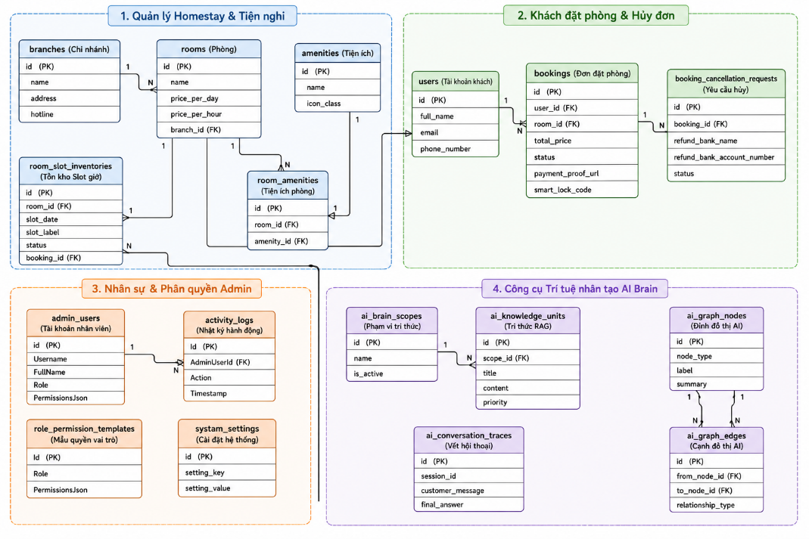

Sơ đồ ERD hệ thống

3.4.3 Các bảng sơ sở dữ liệu
Bảng branches
Ý nghĩa: Bảng lưu trữ danh sách các chi nhánh homestay trên toàn hệ thống.
STT | Tên thuộc tính / Cột | Kiểu dữ liệu | Khóa | Mô tả ý nghĩa trường dữ liệu
1 | id | INT | PK (Khóa chính) | Mã số định danh duy nhất của chi nhánh.
2 | name | VARCHAR(100) | Không | Tên hiển thị của chi nhánh.
3 | address | VARCHAR(500) | Không | Địa chỉ cụ thể của chi nhánh.
4 | description | TEXT | Không | Mô tả chi tiết hoặc giới thiệu về chi nhánh.
5 | hotline | VARCHAR(20) | Không | Số điện thoại đường dây nóng liên hệ chi nhánh.
6 | map_url | TEXT | Không | Đường dẫn liên kết bản đồ Google Map.
7 | email | VARCHAR(100) | Không | Hòm thư điện tử hỗ trợ của chi nhánh.
8 | booking_lead_time_hours | INT | Không | Số giờ tối thiểu khách phải đặt trước giờ nhận phòng.
9 | deleted_at | TIMESTAMP | Không | Thời gian thực hiện xóa tạm thời (nếu có).
10 | is_deleted | BOOLEAN | Không | Đánh dấu trạng thái đã xóa mềm của chi nhánh.
Bảng mô tả branches

Bảng rooms
Ý nghĩa: Bảng lưu trữ thông tin phòng vật lý thuộc các chi nhánh.
STT | Tên thuộc tính / Cột | Kiểu dữ liệu | Khóa | Mô tả ý nghĩa trường dữ liệu
1 | id | INT | PK (Khóa chính) | Mã số định danh duy nhất của phòng.
2 | name | VARCHAR(100) | Không | Tên phòng hoặc số phòng vật lý.
3 | description | TEXT | Không | Mô tả chi tiết phòng (tiện nghi, hướng nhìn).
4 | price_per_hour | DECIMAL | Không | Đơn giá thuê cơ bản theo giờ.
5 | price_per_day | DECIMAL | Không | Đơn giá thuê cơ bản theo ngày.
6 | extra_guest_fee | DECIMAL | Không | Phụ thu cho mỗi khách phát sinh vượt định biên.
7 | capacity | INT | Không | Sức chứa tiêu chuẩn của phòng.
8 | max_guests | INT | Không | Số khách tối đa được phép lưu trú trong phòng.
9 | status | TEXT | Không | Trạng thái vật lý hiện tại của phòng.
10 | image_url | TEXT | Không | Đường dẫn ảnh đại diện chính của phòng.
11 | branch_id | INT | FK (Khóa ngoại) | Mã chi nhánh sở hữu phòng (liên kết tới branches.id).
12 | created_at | TIMESTAMP | Không | Ngày giờ thêm phòng vào hệ thống.
13 | additional_images | TEXT | Không | Danh sách đường dẫn ảnh bổ sung dạng văn bản.
14 | price_weekend_per_day | DECIMAL | Không | Giá thuê theo ngày áp dụng cho dịp cuối tuần.
15 | price_weekend_per_hour | DECIMAL | Không | Giá thuê theo giờ áp dụng cho dịp cuối tuần.
16 | price_holiday_per_day | DECIMAL | Không | Giá thuê theo ngày áp dụng cho dịp nghỉ lễ.
17 | price_holiday_per_hour | DECIMAL | Không | Giá thuê theo giờ áp dụng cho dịp nghỉ lễ.
18 | embedding | Vector(1536) | Không | Vector đặc trưng dùng cho tìm kiếm ngữ nghĩa của AI.
19 | deleted_at | TIMESTAMP | Không | Thời gian xóa tạm thời.
20 | is_deleted | BOOLEAN | Không | Trạng thái đánh dấu đã xóa mềm.
Bảng mô tả rooms
Bảng amenities
Ý nghĩa: Bảng lưu trữ danh mục tiện ích dùng chung.
STT | Tên thuộc tính / Cột | Kiểu dữ liệu | Khóa | Mô tả ý nghĩa trường dữ liệu
1 | id | INT | PK (Khóa chính) | Mã định danh duy nhất của tiện ích.
2 | name | VARCHAR(50) | Không | Tên của tiện ích (Wifi, Tủ lạnh, Bồn tắm...).
3 | icon_class | TEXT | Không | Lớp CSS của icon FontAwesome đại diện.
Bảng mô tả amenities
Bảng room_amenities
Ý nghĩa: Bảng trung gian ánh xạ quan hệ nhiều-nhiều giữa phòng và tiện ích.
STT | Tên thuộc tính / Cột | Kiểu dữ liệu | Khóa | Mô tả ý nghĩa trường dữ liệu
1 | id | INT | PK (Khóa chính) | Mã định danh liên kết tiện ích phòng.
2 | amenity_id | INT | FK (Khóa ngoại) | Liên kết tới mã tiện ích (amenities.id).
3 | room_id | INT | FK (Khóa ngoại) | Liên kết tới mã phòng (rooms.id).
Bảng mô tả room_amenities
Bảng room_slot_templates
Ý nghĩa: Bảng định nghĩa mẫu các khung giờ thuê (slots) tiêu chuẩn.
STT | Tên thuộc tính / Cột | Kiểu dữ liệu | Khóa | Mô tả ý nghĩa trường dữ liệu
1 | id | INT | PK (Khóa chính) | Mã định danh mẫu khung giờ.
2 | name | TEXT | Không | Tên hiển thị của khung giờ mẫu.
3 | code | TEXT | Không | Mã ký hiệu viết tắt của khung giờ.
4 | duration_minutes | INT | Không | Thời lượng thuê tính bằng phút.
5 | cleanup_minutes | INT | Không | Thời gian dành cho dọn dẹp phòng sau check-out.
6 | seed_start_time | TIME | Không | Thời gian khởi điểm phát sinh giờ.
7 | fixed_start_time | TIME | Không | Giờ bắt đầu cố định của slot thuê.
8 | fixed_end_time | TIME | Không | Giờ kết thúc cố định của slot thuê.
9 | crosses_midnight | BOOLEAN | Không | Đánh dấu khung giờ có kéo dài qua nửa đêm hay không.
10 | is_active | BOOLEAN | Không | Trạng thái kích hoạt hoạt động.
Bảng mô tả room_slot_templates
Bảng room_slot_template_assignments
Ý nghĩa: Bảng phân bổ các khung giờ mẫu áp dụng cho từng phòng.
STT | Tên thuộc tính / Cột | Kiểu dữ liệu | Khóa | Mô tả ý nghĩa trường dữ liệu
1 | id | INT | PK (Khóa chính) | Mã định danh phân bổ.
2 | room_id | INT | FK (Khóa ngoại) | Mã phòng được áp dụng mẫu slot (rooms.id).
3 | template_id | INT | FK (Khóa ngoại) | Mã khung giờ mẫu áp dụng (room_slot_templates.id).
4 | effective_from | DATE | Không | Ngày bắt đầu áp dụng khung giờ.
5 | effective_to | DATE | Không | Ngày kết thúc áp dụng khung giờ.
6 | is_active | BOOLEAN | Không | Trạng thái hiệu lực của gán mẫu.
Bảng mô tả room_slot_template_assignments
Bảng room_slot_inventories
Ý nghĩa: Bảng lưu trữ chi tiết tình trạng kho slot giờ/ngày thực tế để phục vụ đặt lịch.
STT | Tên thuộc tính / Cột | Kiểu dữ liệu | Khóa | Mô tả ý nghĩa trường dữ liệu
1 | id | INT | PK (Khóa chính) | Mã định danh kho slot thực tế.
2 | room_id | INT | FK (Khóa ngoại) | Mã phòng chứa slot (rooms.id).
3 | template_id | INT | FK (Khóa ngoại) | Mã khung giờ mẫu (room_slot_templates.id).
4 | slot_date | DATE | Không | Ngày cụ thể của slot phòng.
5 | slot_label | TEXT | Không | Nhãn đại diện của slot (ví dụ: Slot 09:00 - 12:00).
6 | start_time | TIMESTAMP | Không | Thời gian bắt đầu chính xác.
7 | end_time | TIMESTAMP | Không | Thời gian kết thúc chính xác.
8 | status | TEXT | Không | Trạng thái slot: Trống, Giữ chỗ tạm thời, Đã đặt.
9 | booking_id | INT | FK (Khóa ngoại) | Mã đơn đặt liên kết nếu slot đã được đặt (bookings.id).
Bảng mô tả room_slot_inventories

Bảng room_slot_overrides
Ý nghĩa: Bảng lưu cấu hình ghi đè khung giờ của phòng trong một ngày cụ thể.
STT | Tên thuộc tính / Cột | Kiểu dữ liệu | Khóa | Mô tả ý nghĩa trường dữ liệu
1 | id | INT | PK (Khóa chính) | Mã định danh ghi đè.
2 | room_id | INT | FK (Khóa ngoại) | Mã phòng được ghi đè (rooms.id).
3 | target_date | DATE | Không | Ngày áp dụng ghi đè.
4 | template_id | INT | FK (Khóa ngoại) | Mã mẫu giờ thay thế (room_slot_templates.id).
5 | inventory_id | INT | FK (Khóa ngoại) | Mã slot tồn kho tương ứng bị ghi đè.
6 | override_type | TEXT | Không | Loại ghi đè (thêm mới, khóa slot...).
7 | reason | TEXT | Không | Lý do ghi đè phòng.
Bảng mô tả room_slot_overrides
Bảng bookings
Ý nghĩa: Bảng trung tâm quản lý các đơn đặt phòng của khách hàng.
STT | Tên thuộc tính / Cột | Kiểu dữ liệu | Khóa | Mô tả ý nghĩa trường dữ liệu
1 | id | INT | PK (Khóa chính) | Mã đơn đặt phòng (UUID duy nhất).
2 | user_id | INT | FK (Khóa ngoại) | Mã tài khoản khách hàng nếu có đăng nhập (users.id).
3 | room_id | INT | FK (Khóa ngoại) | Mã phòng được đặt thuê (rooms.id).
4 | customer_name | VARCHAR(200) | Không | Họ và tên của khách hàng đặt phòng.
5 | customer_phone | VARCHAR(20) | Không | Số điện thoại liên hệ của khách hàng.
6 | customer_email | VARCHAR(200) | Không | Hòm thư điện tử liên hệ nhận hóa đơn.
7 | customer_zalo | VARCHAR(100) | Không | Số tài khoản Zalo liên hệ khi cần.
8 | guest_count | INT | Không | Số lượng khách lưu trú thực tế.
9 | id_card_front_path | TEXT | Không | Đường dẫn tệp ảnh mặt trước CCCD của khách check-in.
10 | id_card_back_path | TEXT | Không | Đường dẫn tệp ảnh mặt sau CCCD của khách check-in.
11 | customer_note | TEXT | Không | Ghi chú bổ sung từ khách hàng lúc đặt.
12 | admin_note | TEXT | Không | Ghi chú vận hành của admin hoặc nhân viên dọn dẹp.
13 | start_time | TIMESTAMP | Không | Thời gian nhận phòng thực tế.
14 | end_time | TIMESTAMP | Không | Thời gian trả phòng thực tế.
15 | total_price | DECIMAL | Không | Tổng tiền đơn hàng.
16 | status | TEXT | Không | Trạng thái đơn: PendingPayment, Confirmed, CheckedIn, CheckedOut, Cancelled.
17 | payment_status | TEXT | Không | Trạng thái thanh toán (Unpaid, Paid, Refunded).
18 | created_at | TIMESTAMP | Không | Thời gian phát sinh đặt phòng.
19 | check_in_instructions | TEXT | Không | Nội dung hướng dẫn nhận phòng tự động.
20 | payment_proof_url | TEXT | Không | Đường dẫn ảnh chụp màn hình bill thanh toán.
21 | smart_lock_code | TEXT | Không | Mã số mở khóa phòng thông minh.
22 | wifi_password | TEXT | Không | Mật khẩu mạng wifi của phòng đó.
23 | booking_mode | INT | Không | Chế độ đặt phòng (Daily hay Hourly).
24 | room_slot_inventory_id | INT | FK (Khóa ngoại) | Mã liên kết slot kho thực tế nếu đặt theo giờ.
25 | slot_label | VARCHAR(100) | Không | Nhãn slot thời gian phục vụ hiển thị.
Bảng mô tả bookings
Bảng booking_cancellation_requests
Ý nghĩa: Bảng quản lý yêu cầu hủy phòng và tiến trình hoàn tiền cho khách.
STT | Tên thuộc tính / Cột | Kiểu dữ liệu | Khóa | Mô tả ý nghĩa trường dữ liệu
1 | id | INT | PK (Khóa chính) | Mã yêu cầu hủy đơn.
2 | chat_session_id | VARCHAR(100) | FK (Khóa ngoại) | Mã phiên chat admin liên kết.
3 | booking_id | INT | FK (Khóa ngoại) | Mã đơn đặt phòng yêu cầu hủy (bookings.id).
4 | customer_name | VARCHAR(200) | Không | Tên khách hàng yêu cầu hủy đơn.
5 | customer_phone | VARCHAR(20) | Không | Số điện thoại khách.
6 | customer_email | VARCHAR(200) | Không | Email nhận thông báo hủy phòng.
7 | refund_bank_name | VARCHAR(100) | Không | Tên ngân hàng nhận hoàn tiền.
8 | refund_bank_account_number | VARCHAR(50) | Không | Số tài khoản nhận hoàn tiền.
9 | refund_bank_account_holder | VARCHAR(200) | Không | Tên chủ tài khoản nhận hoàn tiền.
10 | status | VARCHAR(20) | Không | Trạng thái yêu cầu (Chờ duyệt, Đồng ý, Từ chối).
11 | refund_bill_proof_path | TEXT | Không | Đường dẫn ảnh minh chứng chuyển khoản hoàn tiền.
12 | created_at | TIMESTAMP | Không | Ngày gửi yêu cầu hủy đơn.
25 | slot_label | VARCHAR(255) | Không | Nhãn slot thời gian phục vụ hiển thị.
Bảng mô tả booking_cancellation_requests
Bảng admin_users
Ý nghĩa: Bảng quản lý thông tin tài khoản nhân sự nội bộ (Admin/Staff/Cleaner).
STT | Tên thuộc tính / Cột | Kiểu dữ liệu | Khóa | Mô tả ý nghĩa trường dữ liệu
1 | id | INT | PK (Khóa chính) | Mã định danh nhân viên.
2 | Username | VARCHAR(50) | Không | Tên tài khoản đăng nhập admin.
3 | PasswordHash | TEXT | Không | Mật khẩu băm bảo mật.
4 | FullName | VARCHAR(100) | Không | Họ tên đầy đủ nhân viên.
5 | Role | INT | Không | Vai trò cụ thể (SuperAdmin, Manager, Staff, Cleaner).
6 | BranchId | INT | Không | Mã chi nhánh làm việc được gán.
7 | PermissionsJson | TEXT | Không | Chuỗi JSON cấu hình các quyền ghi đè cá nhân.
8 | CreatedAt | TIMESTAMP | Không | Ngày khởi tạo tài khoản nhân viên.
Bảng mô tả admin_users
Bảng role_permission_templates
Ý nghĩa: Bảng cấu hình mẫu quyền hạn mặc định ứng với từng vai trò nhân sự.
STT | Tên thuộc tính / Cột | Kiểu dữ liệu | Khóa | Mô tả ý nghĩa trường dữ liệu
1 | Id | INT | PK (Khóa chính) | Mã định danh mẫu quyền.
2 | Role | VARCHAR(20) | Không | Vai trò áp dụng quyền mẫu.
3 | PermissionsJson | TEXT | Không | Chuỗi JSON cấu hình mặc định các key quyền hạn.
Bảng mô tả role_permission_templates
Bảng activity_logs
Ý nghĩa: Bảng ghi nhận lịch sử hành động thao tác của nhân viên admin.
STT | Tên thuộc tính / Cột | Kiểu dữ liệu | Khóa | Mô tả ý nghĩa trường dữ liệu
1 | Id | INT | PK (Khóa chính) | Mã định danh log.
2 | AdminUserId | INT | FK (Khóa ngoại) | Mã nhân viên thực hiện (admin_users.id).
3 | Action | VARCHAR(100) | Không | Tên hành động (tạo phòng, duyệt thanh toán...).
4 | Target | VARCHAR(255) | Không | Thực thể chịu tác động (ví dụ: Room 202, Booking X).
5 | Details | TEXT | Không | Mô tả chi tiết nội dung thay đổi.
6 | Timestamp | TIMESTAMP | Không | Thời điểm ghi nhận sự kiện.
Bảng mô tả activity_logs
Bảng system_settings
Ý nghĩa: Bảng lưu trữ cấu hình hệ thống và các tham số vận hành AI.
STT | Tên thuộc tính / Cột | Kiểu dữ liệu | Khóa | Mô tả ý nghĩa trường dữ liệu
1 | id | INT | PK (Khóa chính) | Mã định danh cấu hình.
2 | setting_key | VARCHAR(100) | Không | Khóa cấu hình duy nhất.
3 | setting_value | TEXT | Không | Giá trị cấu hình hiện hành.
4 | description | TEXT | Không | Mô tả tác dụng của cấu hình.
5 | group_name | TEXT | Không | Nhóm cấu hình (General, AI...).
Bảng mô tả system_settings
Bảng holidays
Ý nghĩa: Bảng định nghĩa danh sách các ngày nghỉ lễ để áp dụng đơn giá lễ.
STT | Tên thuộc tính / Cột | Kiểu dữ liệu | Khóa | Mô tả ý nghĩa trường dữ liệu
1 | id | INT | PK (Khóa chính) | Mã định danh ngày lễ.
2 | date | TIMESTAMP | Không | Ngày tháng nghỉ lễ.
3 | description | TEXT | Không | Tên hoặc mô tả dịp lễ tết.
Bảng mô tả holidays
Bảng ai_knowledge_collections
Ý nghĩa: Bảng quản lý danh mục/nhóm các tri thức chung của AI.
STT | Tên thuộc tính / Cột | Kiểu dữ liệu | Khóa | Mô tả ý nghĩa trường dữ liệu
1 | Id | UUID | PK (Khóa chính) | Mã nhóm tri thức.
2 | Name | TEXT | Không | Tên nhóm tri thức (Quy chế check-in, Tiện ích xung quanh...).
3 | Icon | TEXT | Không | Ký hiệu icon hiển thị.
4 | Description | TEXT | Không | Mô tả sơ bộ về nhóm tri thức.
Bảng mô tả ai_knowledge_collections
Bảng ai_knowledge_articles
Ý nghĩa: Bảng lưu trữ các bài viết tri thức lớn chi tiết của AI.
STT | Tên thuộc tính / Cột | Kiểu dữ liệu | Khóa | Mô tả ý nghĩa trường dữ liệu
1 | Id | UUID | PK (Khóa chính) | Mã bài viết tri thức.
2 | CollectionId | UUID | FK (Khóa ngoại) | Mã nhóm tri thức thuộc về (ai_knowledge_collections.Id).
3 | Title | TEXT | Không | Tiêu đề bài viết tri thức.
4 | Content | TEXT | Không | Nội dung văn bản chi tiết.
Bảng mô tả ai_knowledge_ articles
Bảng ai_knowledge_units
Ý nghĩa: Bảng lưu các câu tri thức bóc tách ngắn kèm vector nhúng phục vụ AI RAG.
STT | Tên thuộc tính / Cột | Kiểu dữ liệu | Khóa | Mô tả ý nghĩa trường dữ liệu
1 | id | UUID | PK (Khóa chính) | Mã đơn vị tri thức.
2 | scope_id | UUID | FK (Khóa ngoại) | Mã giới hạn scope (ai_brain_scopes.id).
3 | title | TEXT | Không | Tiêu đề tri thức bóc tách.
4 | content | TEXT | Không | Nội dung chi tiết để AI RAG đối sánh.
5 | tags | TEXT | Không | Các tag phân loại để lọc nhanh.
6 | priority | INT | Không | Độ ưu tiên đối sánh từ khóa tri thức.
7 | is_active | BOOLEAN | Không | Đánh dấu tri thức có đang kích hoạt sử dụng.
Bảng mô tả ai_knowledge_ units
Bảng ai_brain_scopes
Ý nghĩa: Bảng định biên các phạm vi tri thức hoạt động của AI.
STT | Tên thuộc tính / Cột | Kiểu dữ liệu | Khóa | Mô tả ý nghĩa trường dữ liệu
1 | id | UUID | PK (Khóa chính) | Mã scope tri thức.
2 | name | TEXT | Không | Tên phạm vi tri thức.
3 | description | TEXT | Không | Mô tả phạm vi áp dụng.
4 | is_active | BOOLEAN | Không | Trạng thái hoạt động.
Bảng mô tả ai_brain_scopes
Bảng ai_graph_nodes
Ý nghĩa: Bảng lưu trữ các đỉnh thực thể tri thức trong sơ đồ đồ thị AI Graph.
STT | Tên thuộc tính / Cột | Kiểu dữ liệu | Khóa | Mô tả ý nghĩa trường dữ liệu
1 | id | UUID | PK (Khóa chính) | Mã đỉnh tri thức.
2 | node_type | TEXT | Không | Loại đỉnh (ví dụ: Chi nhánh, Loại phòng, Dịch vụ).
3 | label | TEXT | Không | Nhãn định danh của đỉnh.
4 | summary | TEXT | Không | Tóm tắt thông tin ngữ nghĩa tại đỉnh.
Bảng mô tả ai_graph_nodes
Bảng ai_graph_edges
Ý nghĩa: Bảng lưu trữ các liên kết quan hệ (cạnh) giữa các đỉnh tri thức AI Graph.
STT | Tên thuộc tính / Cột | Kiểu dữ liệu | Khóa | Mô tả ý nghĩa trường dữ liệu
1 | id | UUID | PK (Khóa chính) | Mã cạnh liên kết.
2 | from_node_id | UUID | FK (Khóa ngoại) | Mã đỉnh xuất phát (ai_graph_nodes.id).
3 | to_node_id | UUID | FK (Khóa ngoại) | Mã đỉnh đích đến (ai_graph_nodes.id).
4 | relationship_type | TEXT | Không | Loại quan hệ ngữ nghĩa (ví dụ: có_tiện_ích, thuộc_chi_nhánh).
5 | weight | DECIMAL | Không | Trọng số thể hiện mức độ chặt chẽ của quan hệ.
Bảng mô tả ai_graph_edges
Bảng ai_agent_definitions
Ý nghĩa: Bảng quản lý prompt hệ thống và định nghĩa vai trò các Agents trong pipeline.
STT | Tên thuộc tính / Cột | Kiểu dữ liệu | Khóa | Mô tả ý nghĩa trường dữ liệu
1 | id | UUID | PK (Khóa chính) | Mã định nghĩa agent.
2 | name | TEXT | Không | Tên tác nhân (Persona, Safety Guard...).
3 | role | TEXT | Không | Mô tả vai trò của tác nhân.
4 | system_prompt | TEXT | Không | Chuỗi prompt hệ thống chỉ định cách hành xử.
Bảng mô tả ai_graph_definitions
Bảng ai_conversation_traces
Ý nghĩa: Bảng lưu vết chi tiết toàn bộ luồng xử lý Agent AI trong phiên chat của khách.
STT | Tên thuộc tính / Cột | Kiểu dữ liệu | Khóa | Mô tả ý nghĩa trường dữ liệu
1 | id | UUID | PK (Khóa chính) | Mã định danh log trace.
2 | session_id | TEXT | Không | Mã phiên làm việc chat.
3 | customer_message | TEXT | Không | Tin nhắn thô của khách hàng gửi lên.
4 | persona_summary | TEXT | Không | Tóm tắt trạng thái tâm lý do Persona Agent xử lý.
5 | live_system_snapshot | TEXT | Không | Dữ liệu phòng trống thực tế trích xuất lúc đó.
6 | retrieved_knowledge_json | TEXT | Không | Danh sách tri thức RAG đối sánh được dạng JSON.
7 | graph_reasoning_json | TEXT | Không | Kết quả suy luận ngữ nghĩa AI Graph dạng JSON.
8 | guard_result | TEXT | Không | Kết quả kiểm duyệt từ Safety Guard Agent.
9 | final_answer | TEXT | Không | Câu trả lời cuối cùng phản hồi cho người dùng.
Bảng mô tả ai_conversation_traces
Bảng admin_chat_sessions
Ý nghĩa: Bảng lưu trữ phiên chat admin tiếp quản cuộc trò chuyện với khách hàng.
STT | Tên thuộc tính / Cột | Kiểu dữ liệu | Khóa | Mô tả ý nghĩa trường dữ liệu
1 | id | UUID | PK (Khóa chính) | Mã phiên chat tiếp quản.
2 | session_id | TEXT | Không | Mã phiên chat đại diện.
3 | customer_name | TEXT | Không | Tên khách hàng cần hỗ trợ.
4 | status | VARCHAR(20) | Không | Trạng thái phiên tiếp quản (Active, Paused, Closed).
Bảng mô tả admin_chat_sessions
Bảng admin_chat_messages
Ý nghĩa: Bảng chi tiết các tin nhắn trong phiên chat tiếp quản.
STT | Tên thuộc tính / Cột | Kiểu dữ liệu | Khóa | Mô tả ý nghĩa trường dữ liệu
1 | id | UUID | PK (Khóa chính) | Mã định danh tin nhắn.
2 | session_id | TEXT | FK (Khóa ngoại) | Mã phiên chat tiếp quản liên kết (admin_chat_sessions.id).
3 | role | VARCHAR(20) | Không | Vai trò gửi tin nhắn (Admin hoặc Customer).
4 | content | TEXT | Không | Nội dung văn bản tin nhắn trao đổi.
5 | created_at | TIMESTAMP | Không | Thời điểm gửi tin nhắn.
Bảng mô tả admin_chat_messages

CHƯƠNG IV. THIẾT KẾ GIAO DIỆN

4.1 Mục tiêu thiết kế giao diện
Thiết kế giao diện của hệ thống WebHomestay hướng tới 4 mục tiêu cốt lõi sau:
Trực quan và Dễ dùng (Intuitive):
Giúp khách hàng hoàn thành quy trình đặt phòng, thanh toán và tự check-in online chỉ trong vài thao tác cơ bản mà không cần sự trợ giúp trực tiếp của lễ tân.
Nhất quán và Chuyên nghiệp (Consistent):
Đảm bảo tính đồng bộ về màu sắc, font chữ, nút bấm và biểu tượng (icons) trên toàn bộ hệ thống (từ trang đặt phòng của khách đến bảng điều khiển Ma trận vận hành của Admin).
Co giãn tối ưu (Responsive):
Giao diện tự động tương thích và hiển thị hoàn hảo trên mọi thiết bị (Điện thoại di động, Máy tính bảng, Laptop và PC).
Tương tác sống động (Interactive):
Kết hợp các hiệu ứng chuyển động mượt mà, khung chat AI tương tác thời gian thực và luồng hướng dẫn Onboarding sinh động để gia tăng trải nghiệm công nghệ cao cấp cho người dùng.

4.2 Thiết kế luồng màn hình
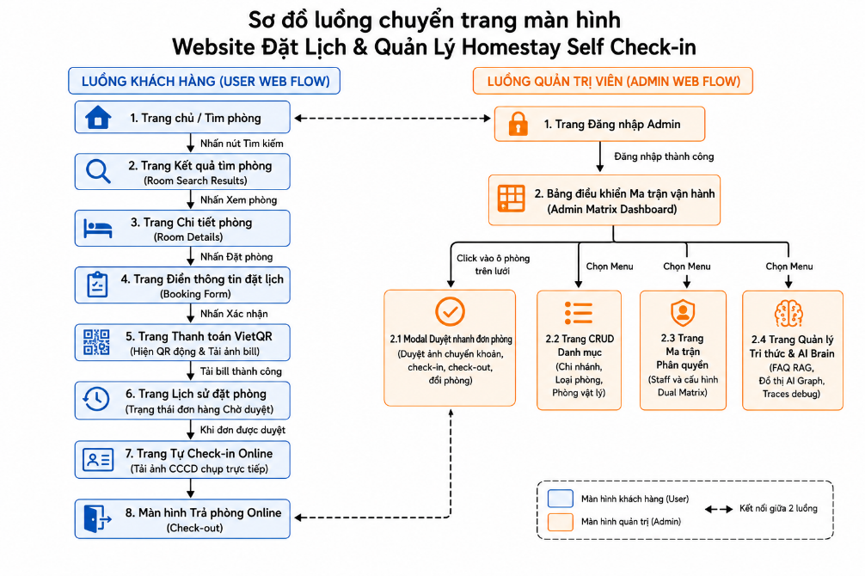

Sơ đồ màn hình hệ thống điều hướng chính.

4.3 Thiết kế giao diện User
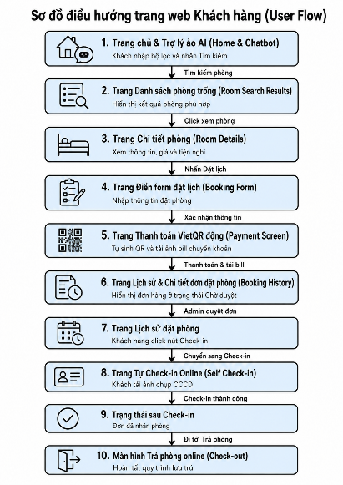

Sơ đồ điều hướng các trang web User
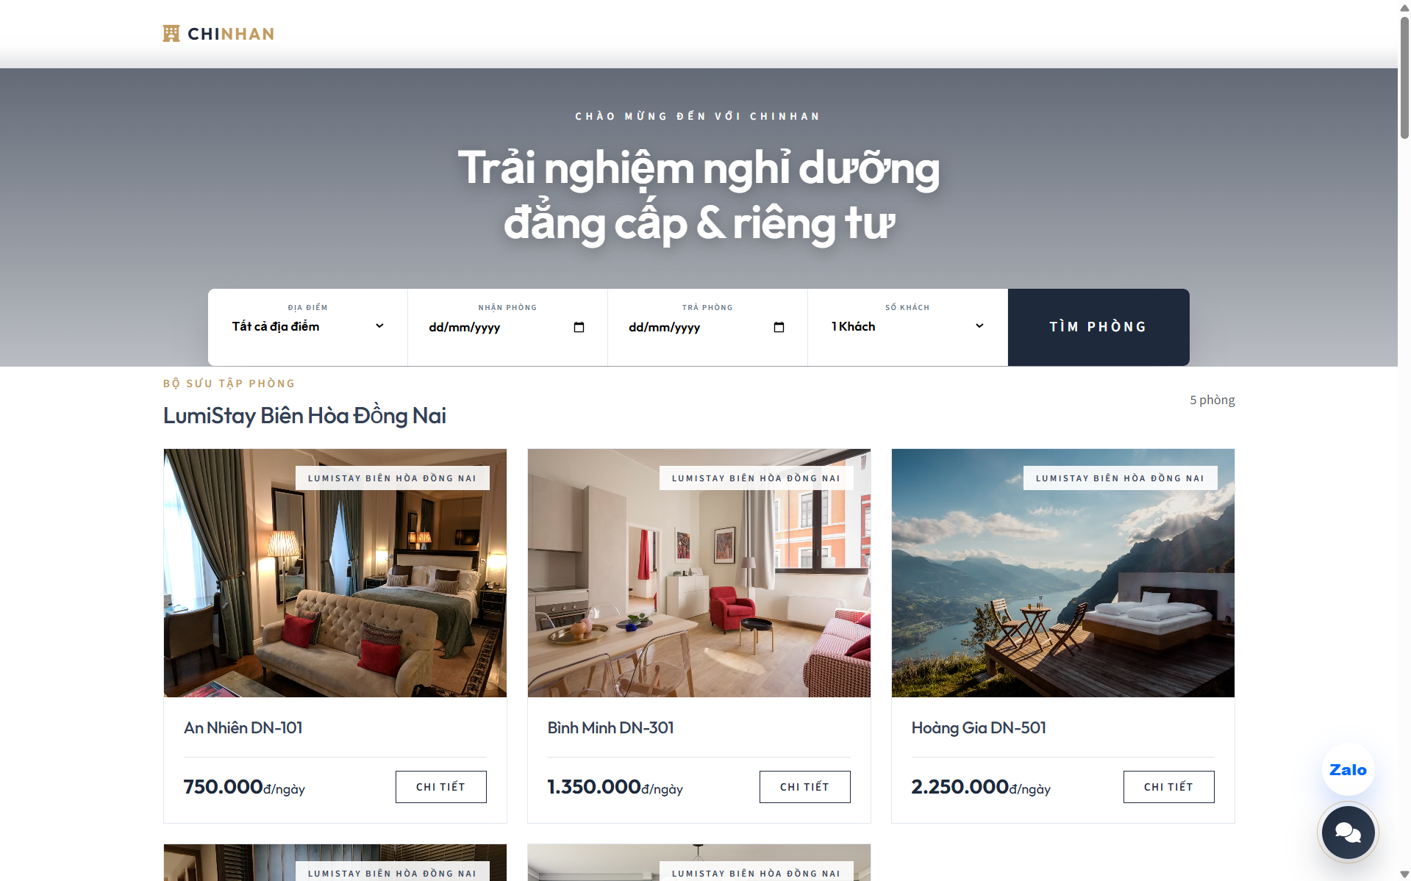
Giao diện Trang Chủ
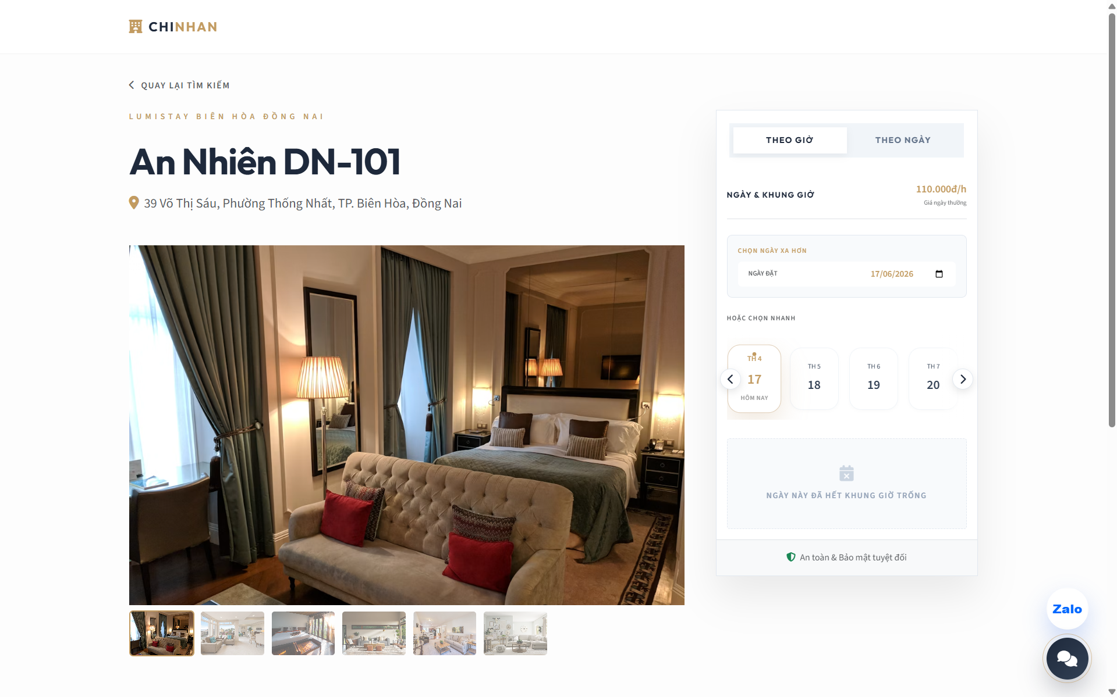
Giao diện Đặt Phòng Theo Giờ
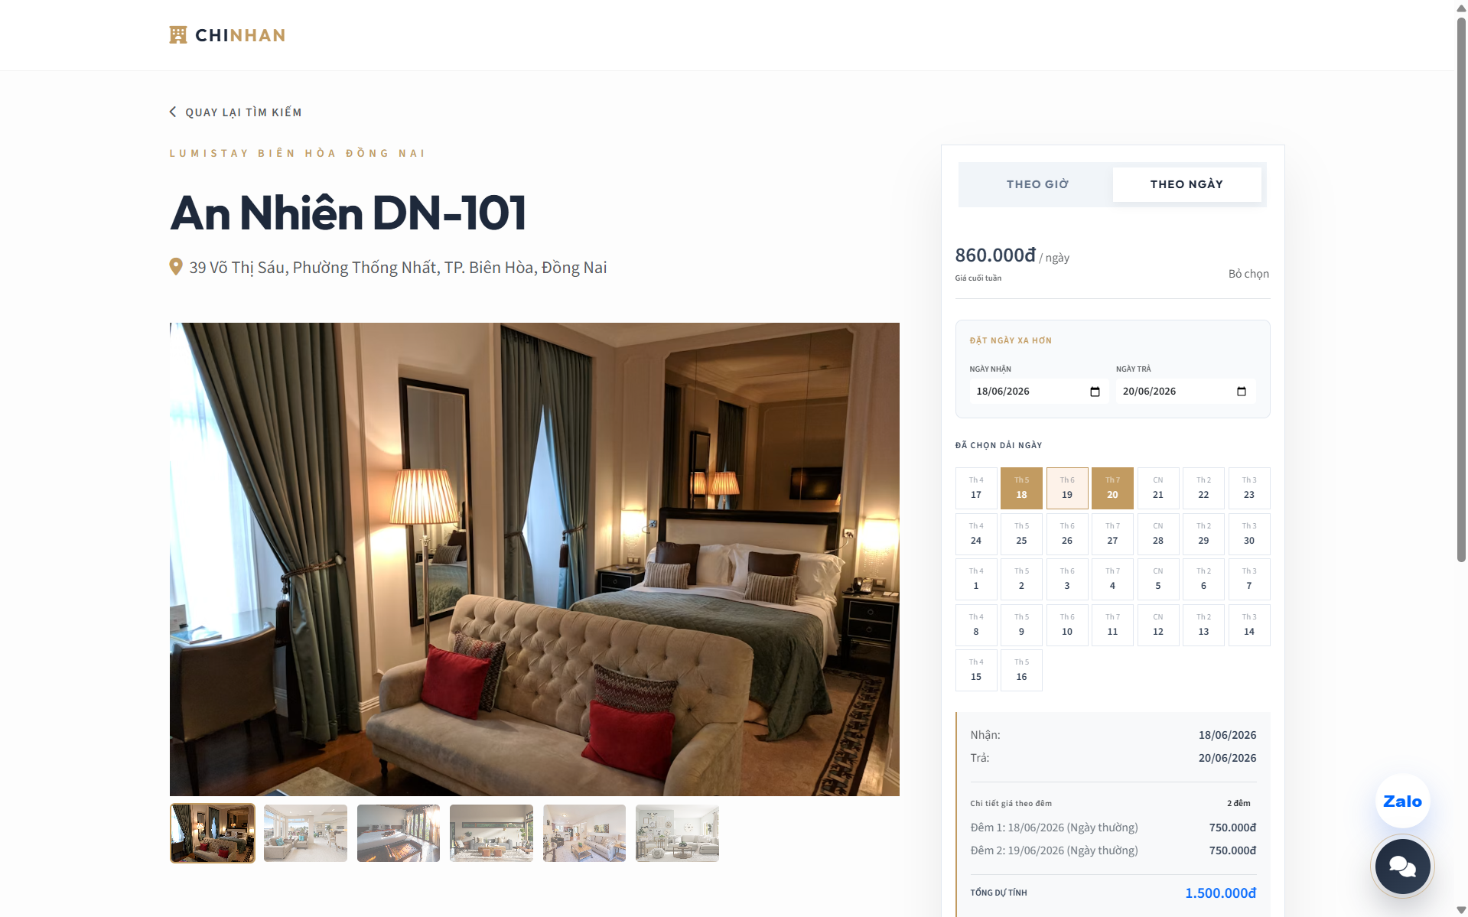
Giao diện Đặt Phòng Theo Ngày
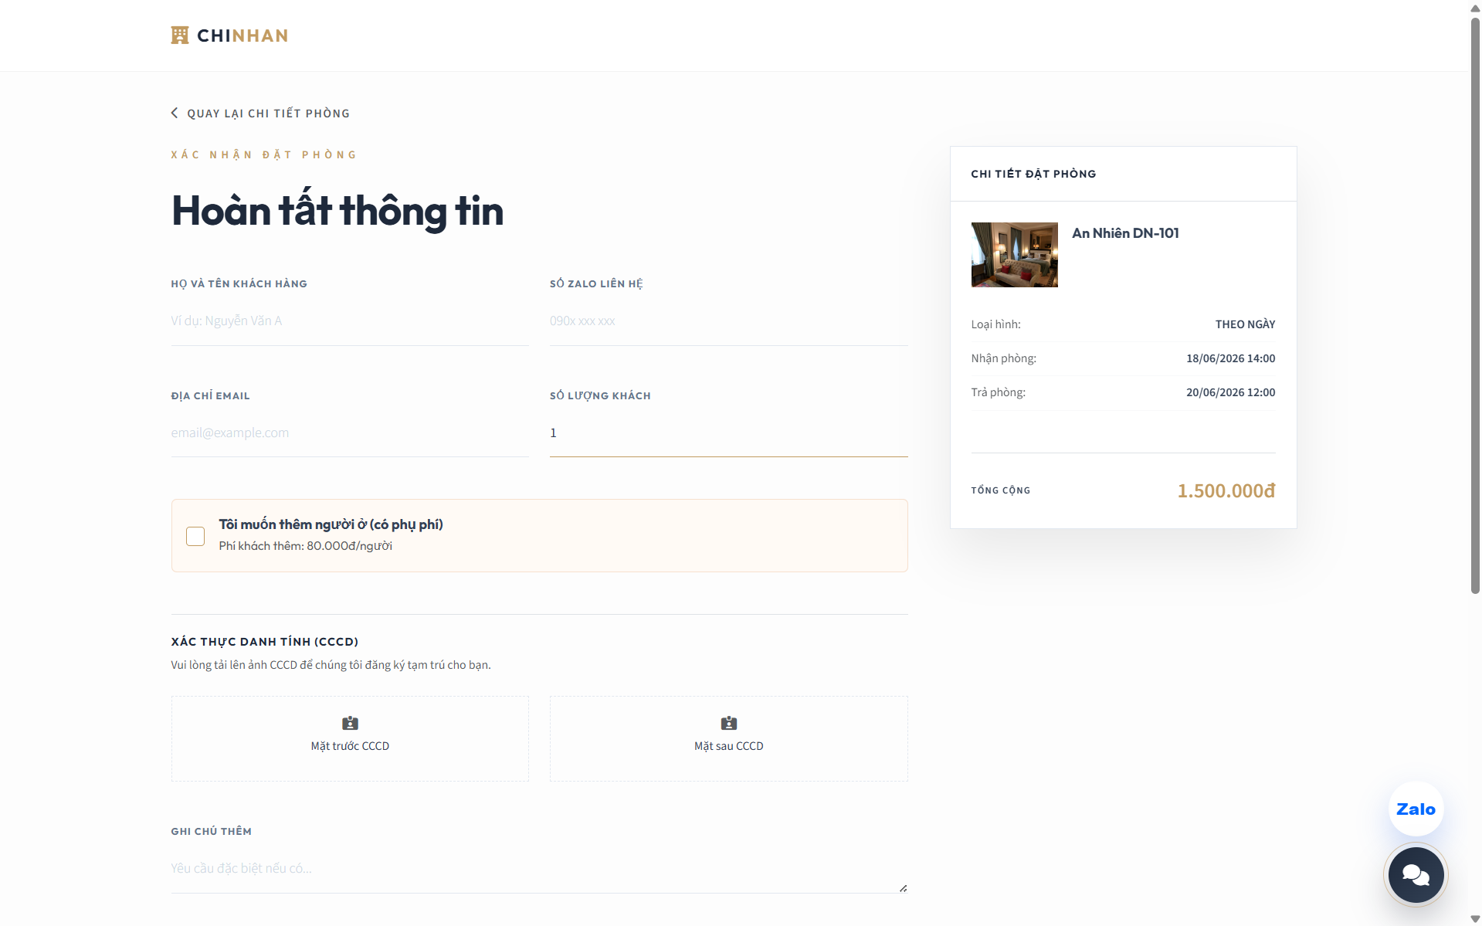
Giao diện Điền Thông Tin
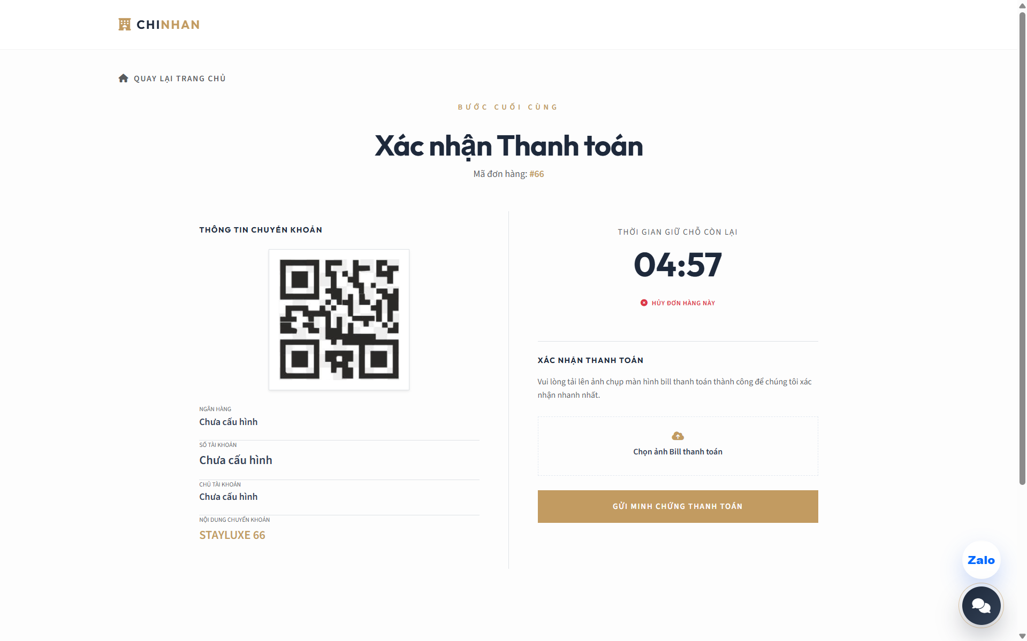
Giao diện Thanh Toán Đặt Phòng
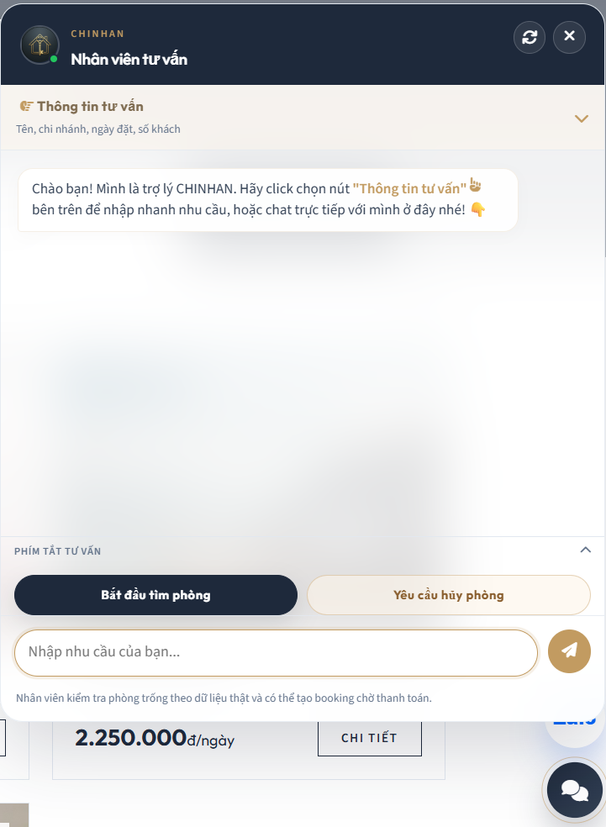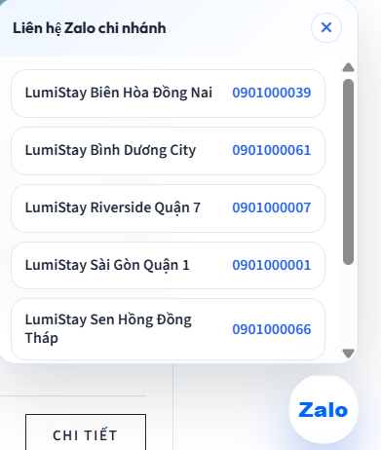
Giao diện Chatbot và Liên Hệ Zalo

4.4 Thiết kế giao diện Admin
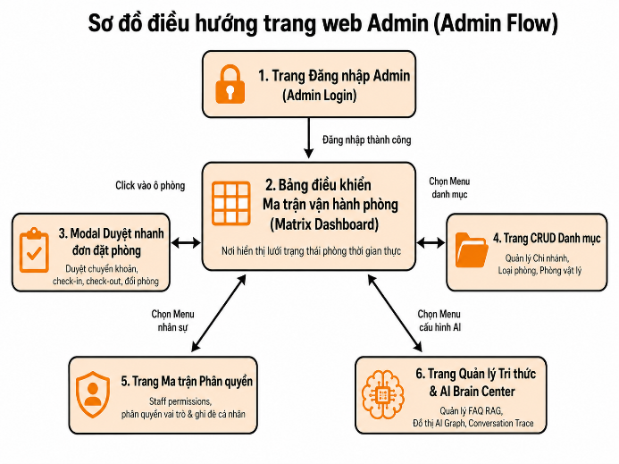

Sơ đồ điều hướng các trang web Admin
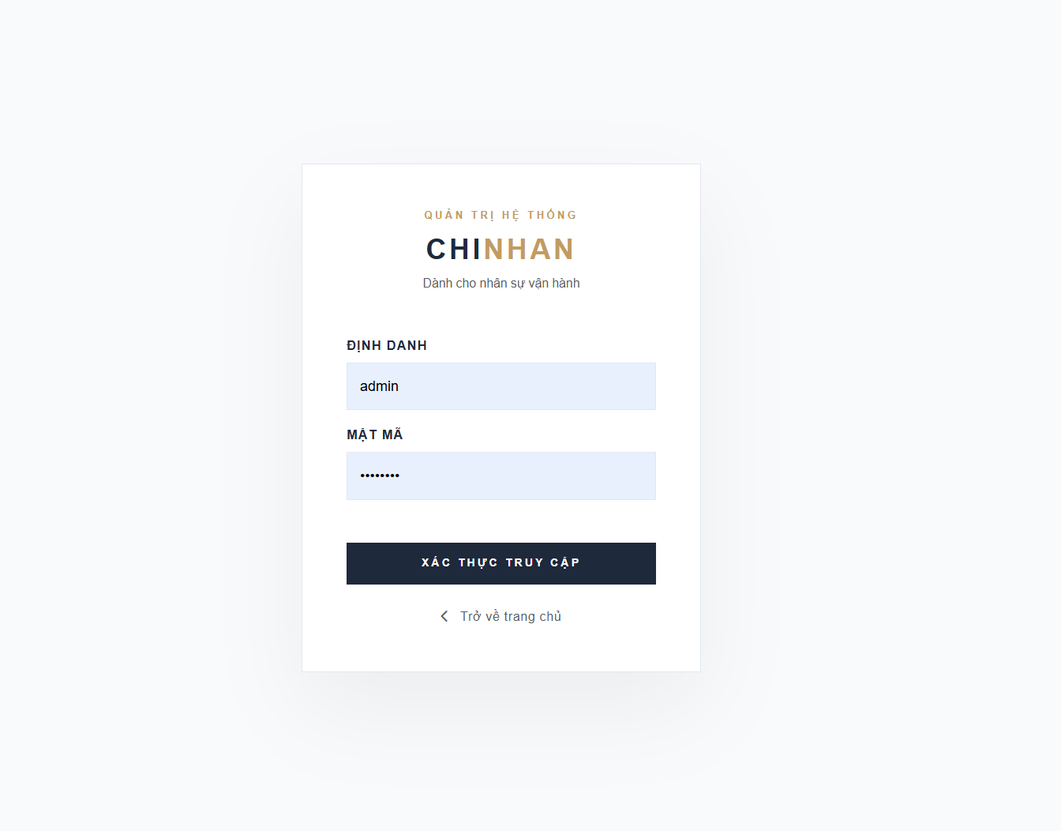

Giao diện Đăng Nhập hệ thống
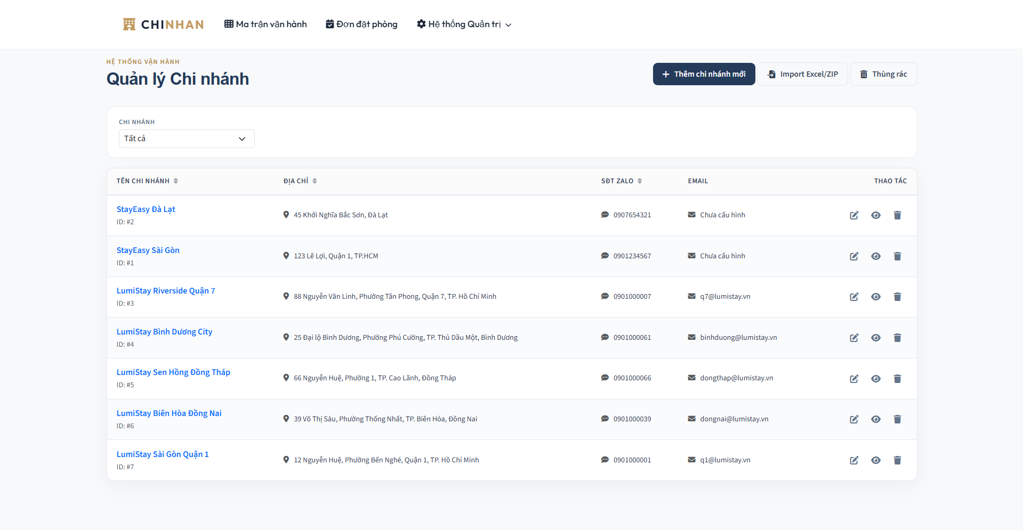

Giao diện Quản Lý Chi Nhánh
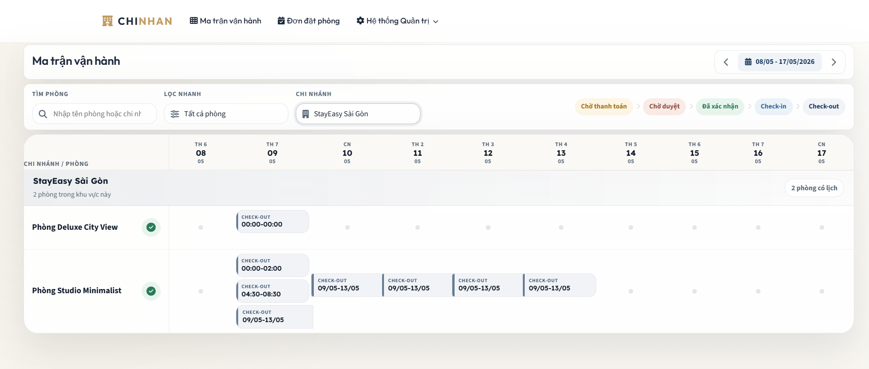

Giao diện Ma Trận Quản Lý Các Phòng
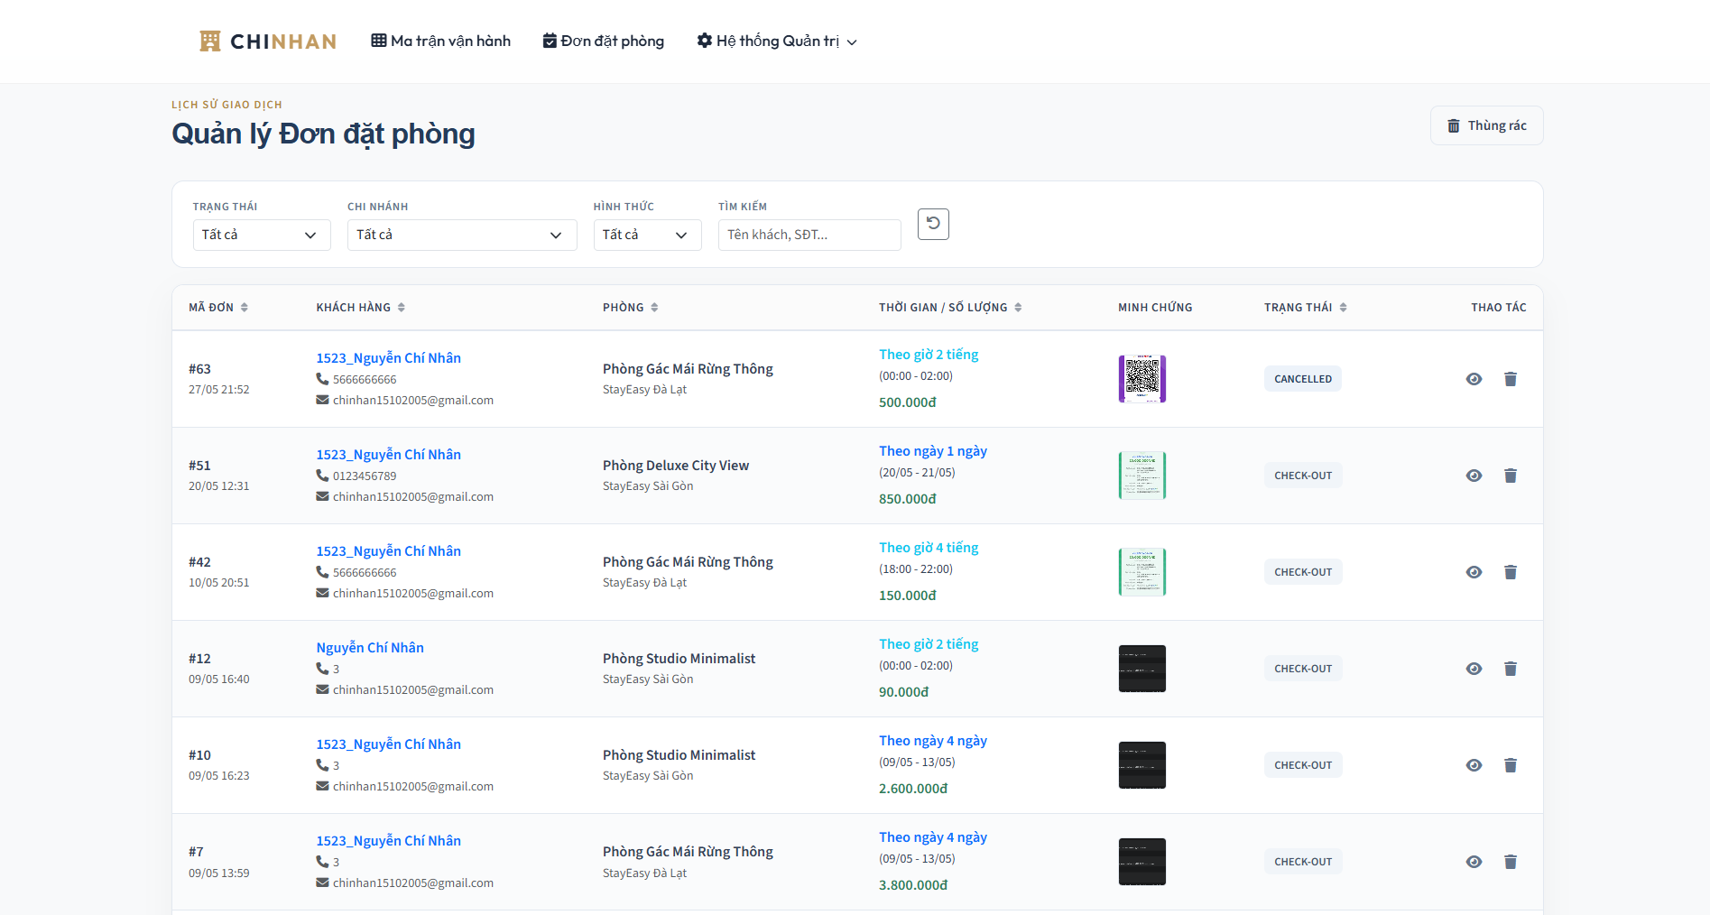

Giao diện Quản Lý Đơn Đặt
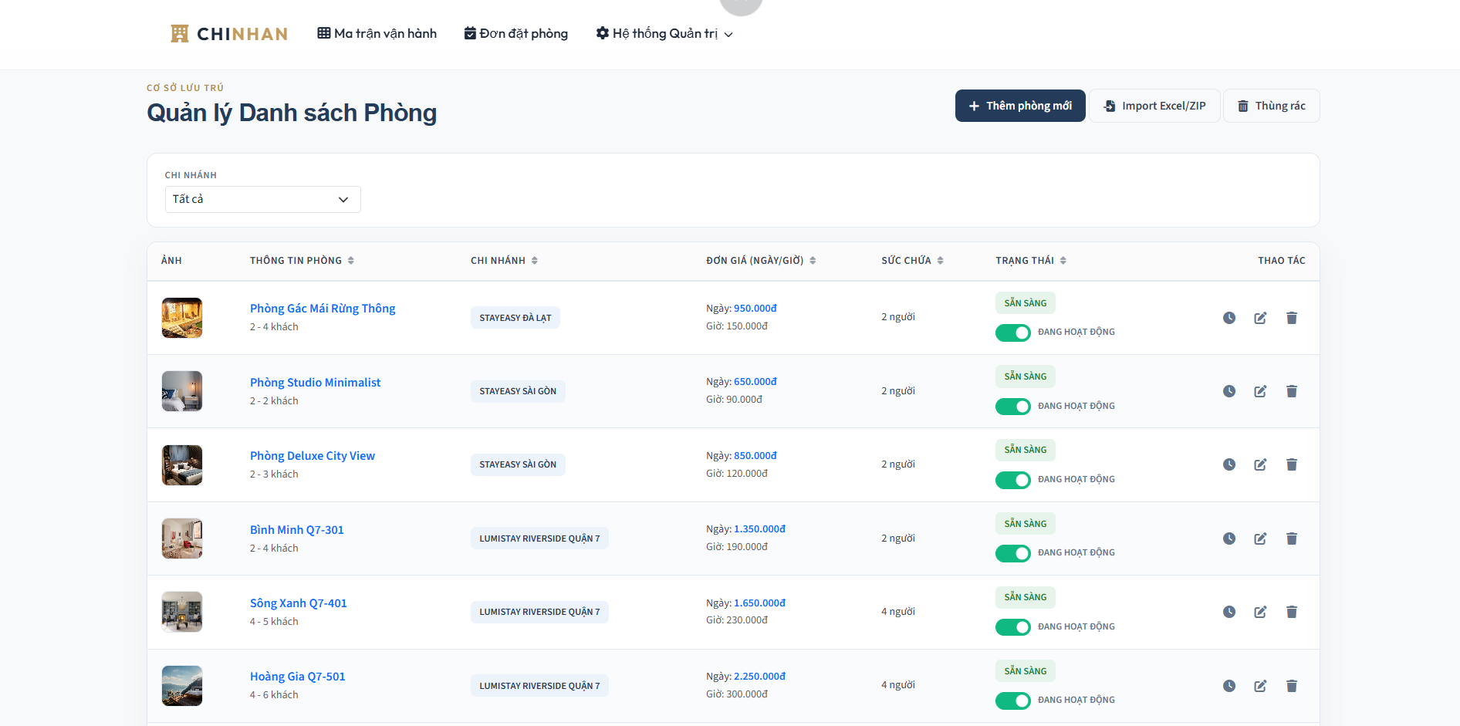

Giao diện Quản Lý Phòng
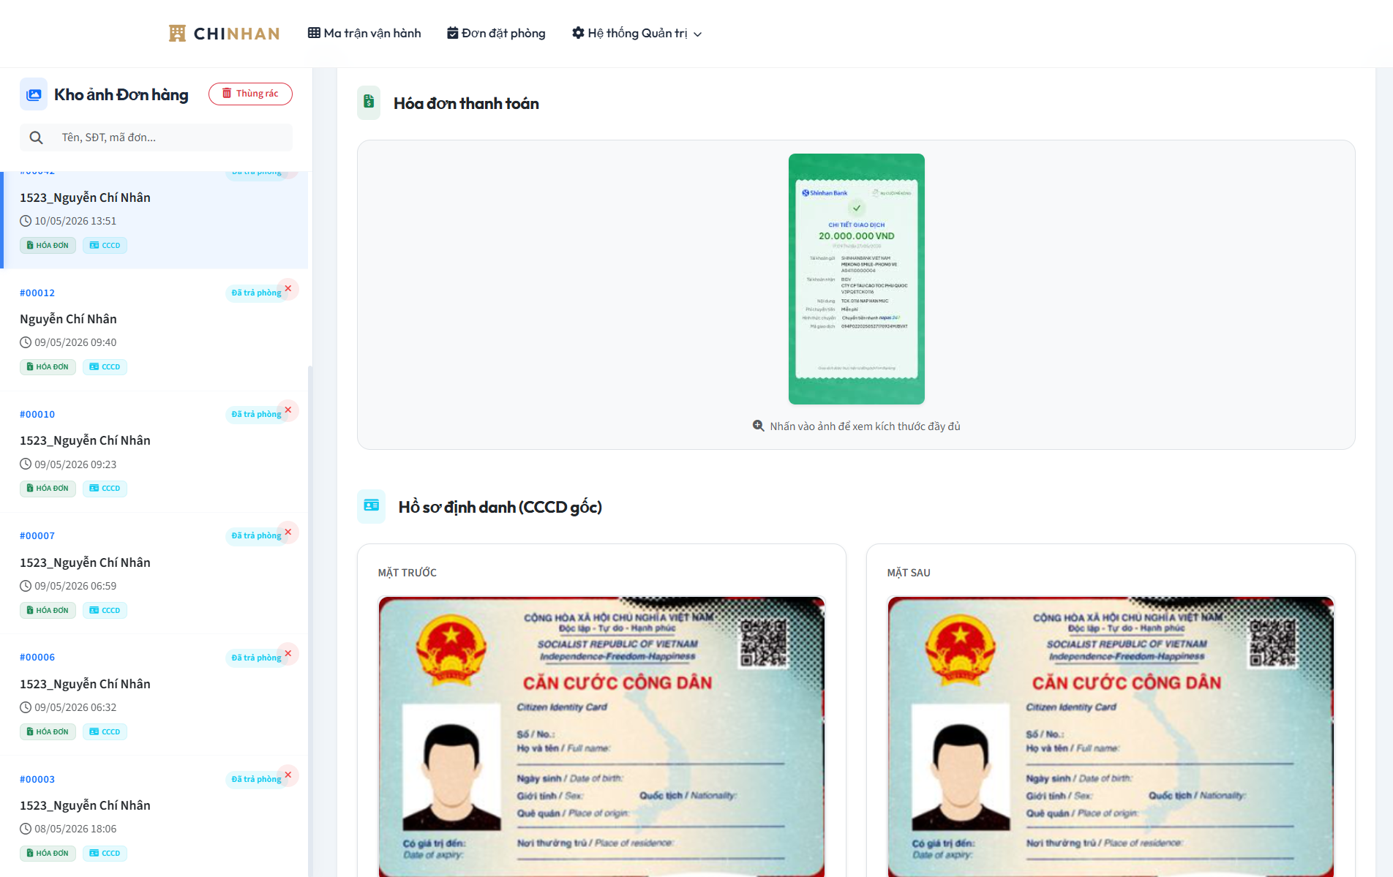

Giao diện Quản Lý Hình Ảnh Khách Hàng
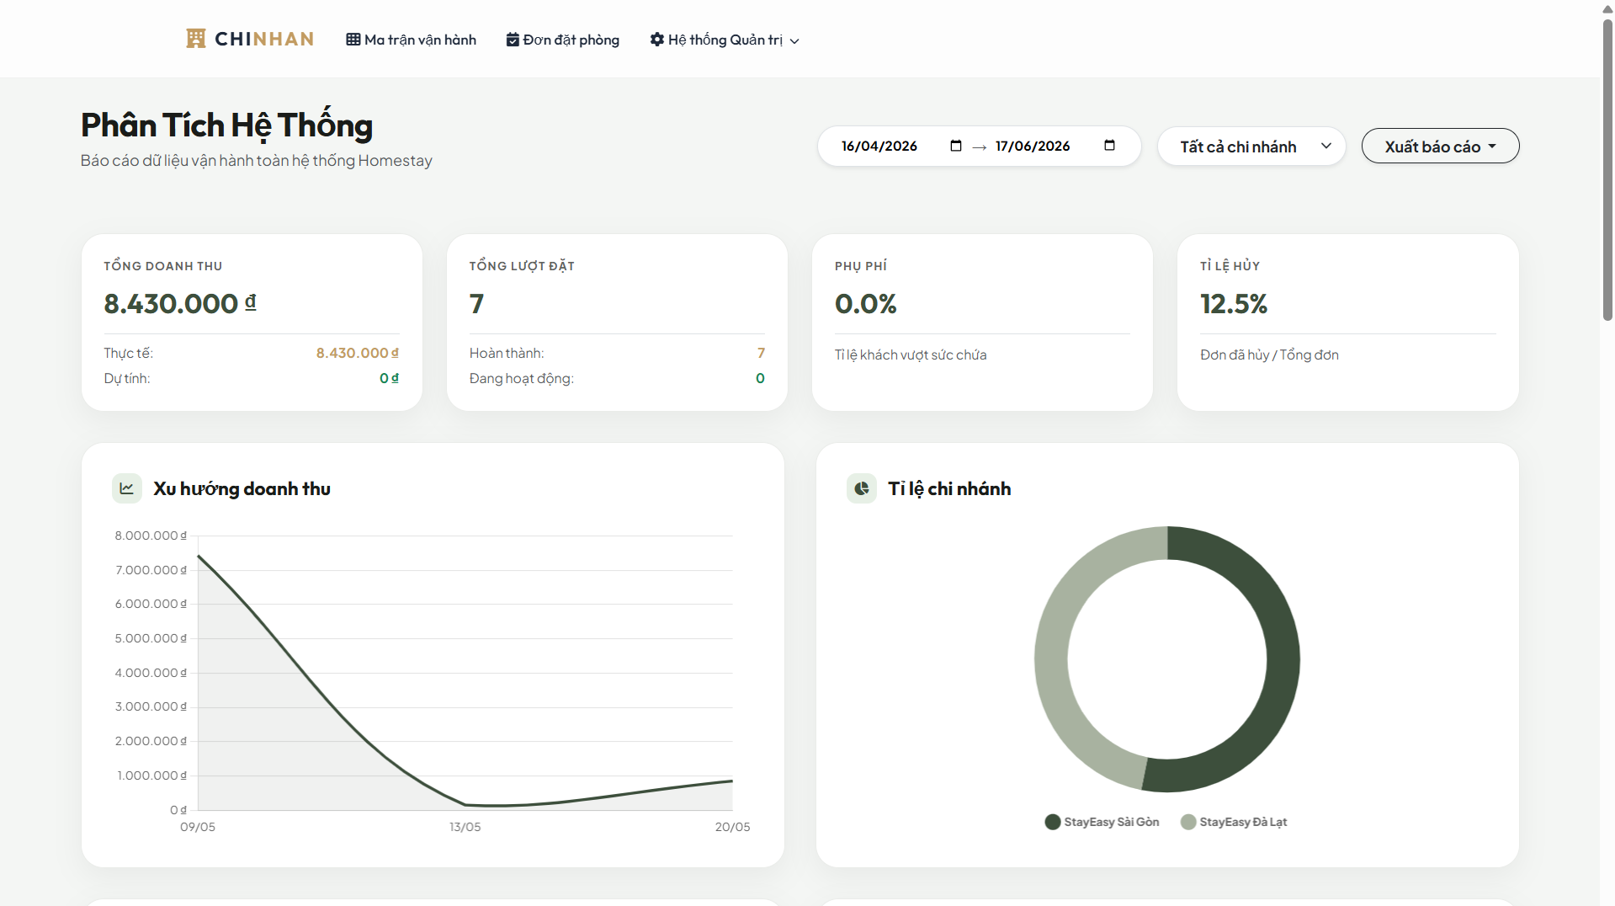

Giao diện Thống Kê & Báo Cáo
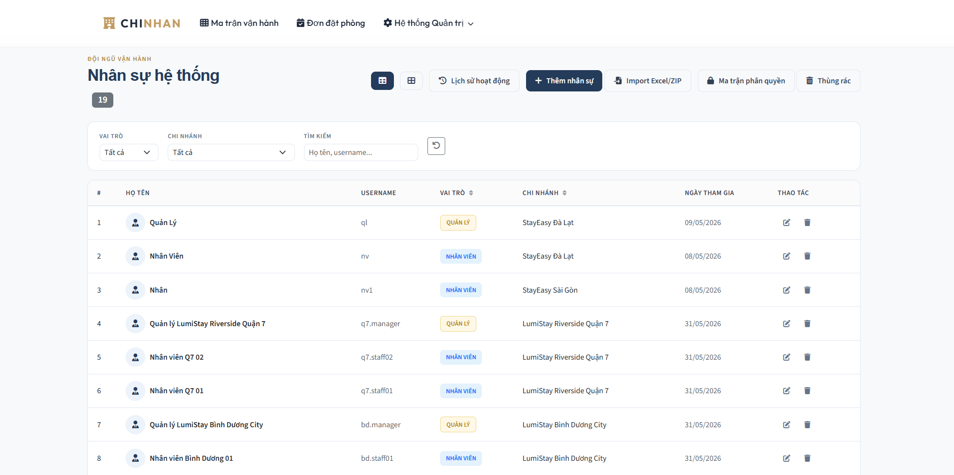

Giao diện Nhân Sự Hệ Thống
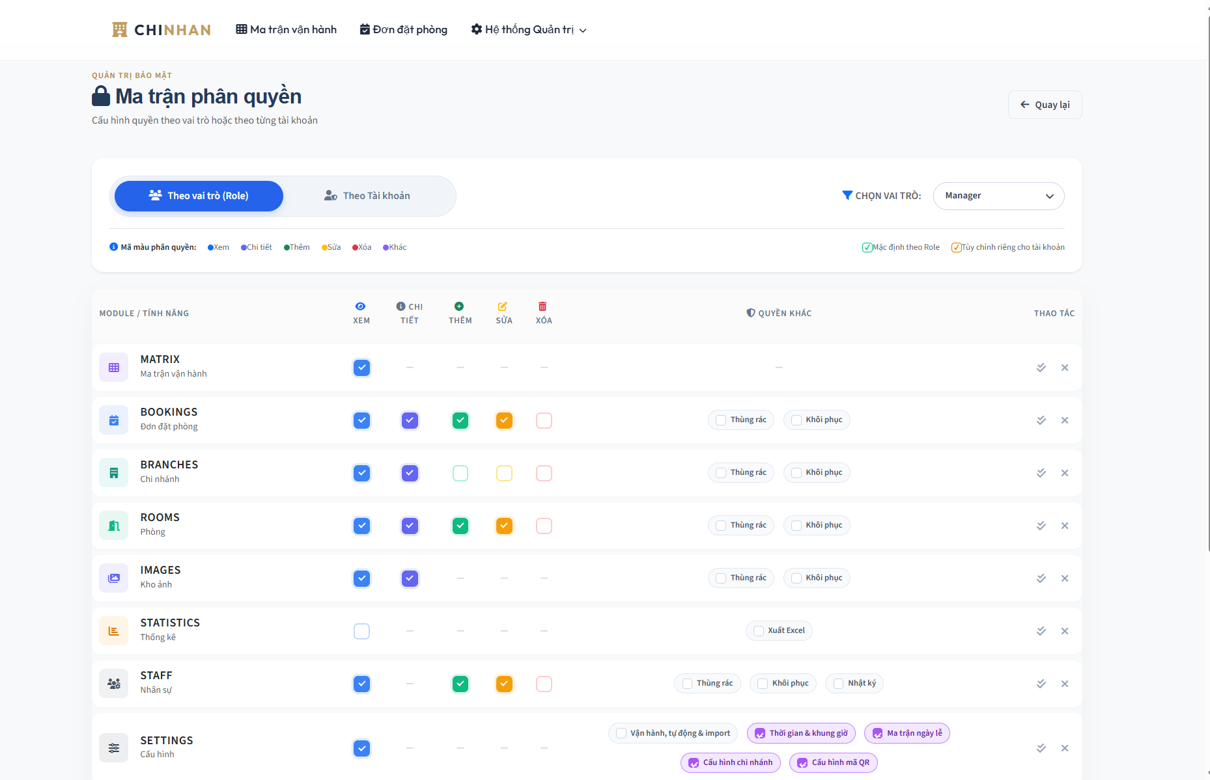

Giao diện Ma Trận Phân Quyền
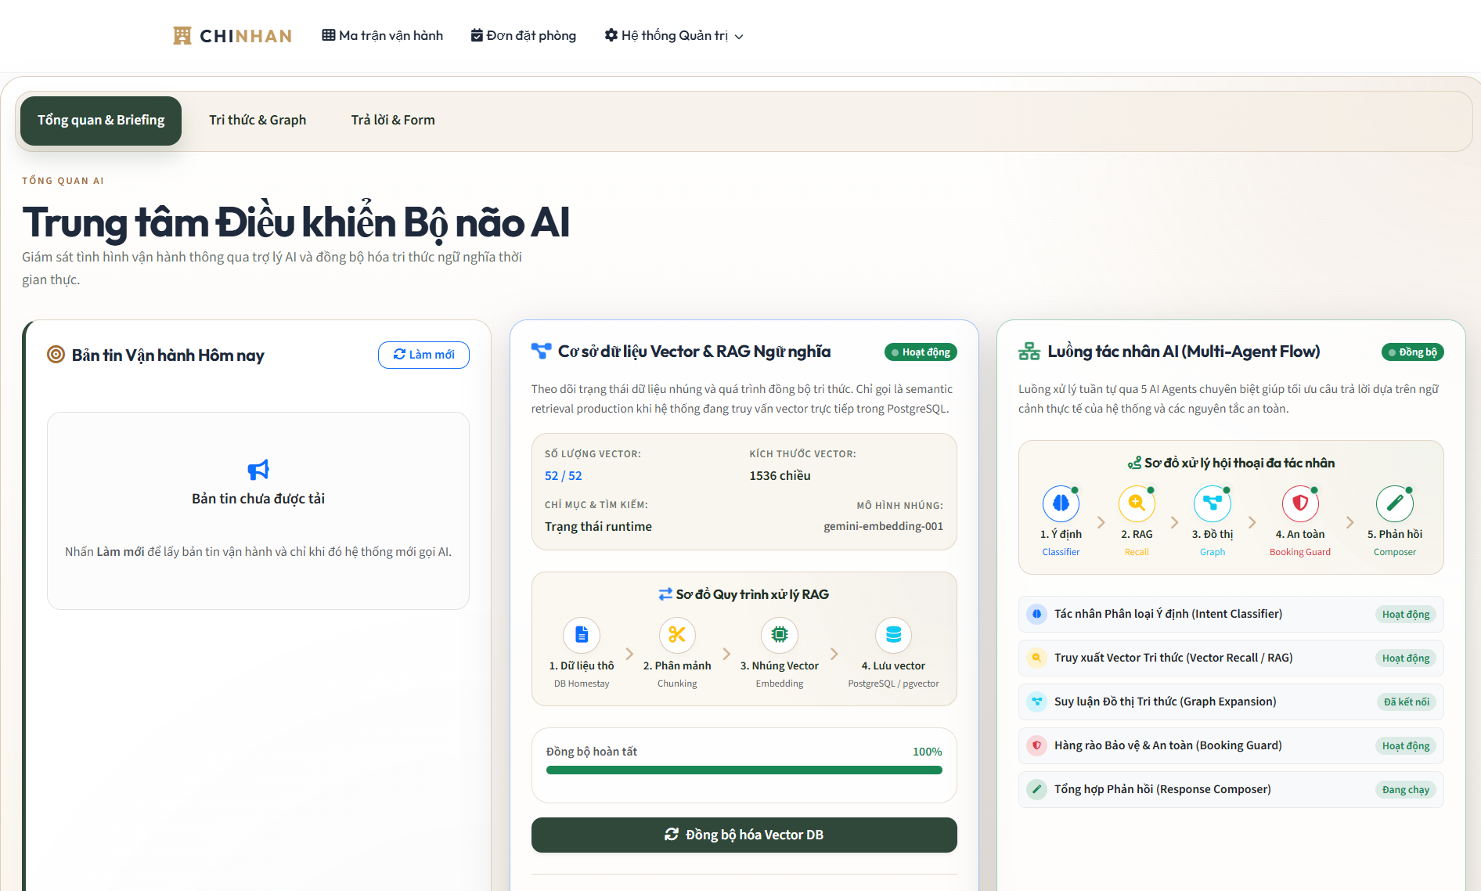

Giao diện Trung Tâm AI
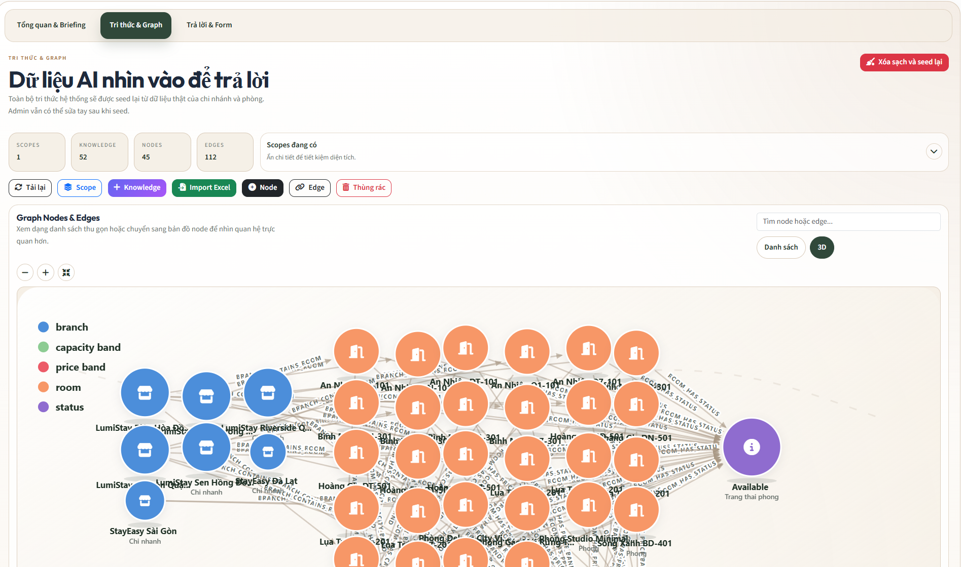

Giao diện Ngân Hàng Kiến Thức
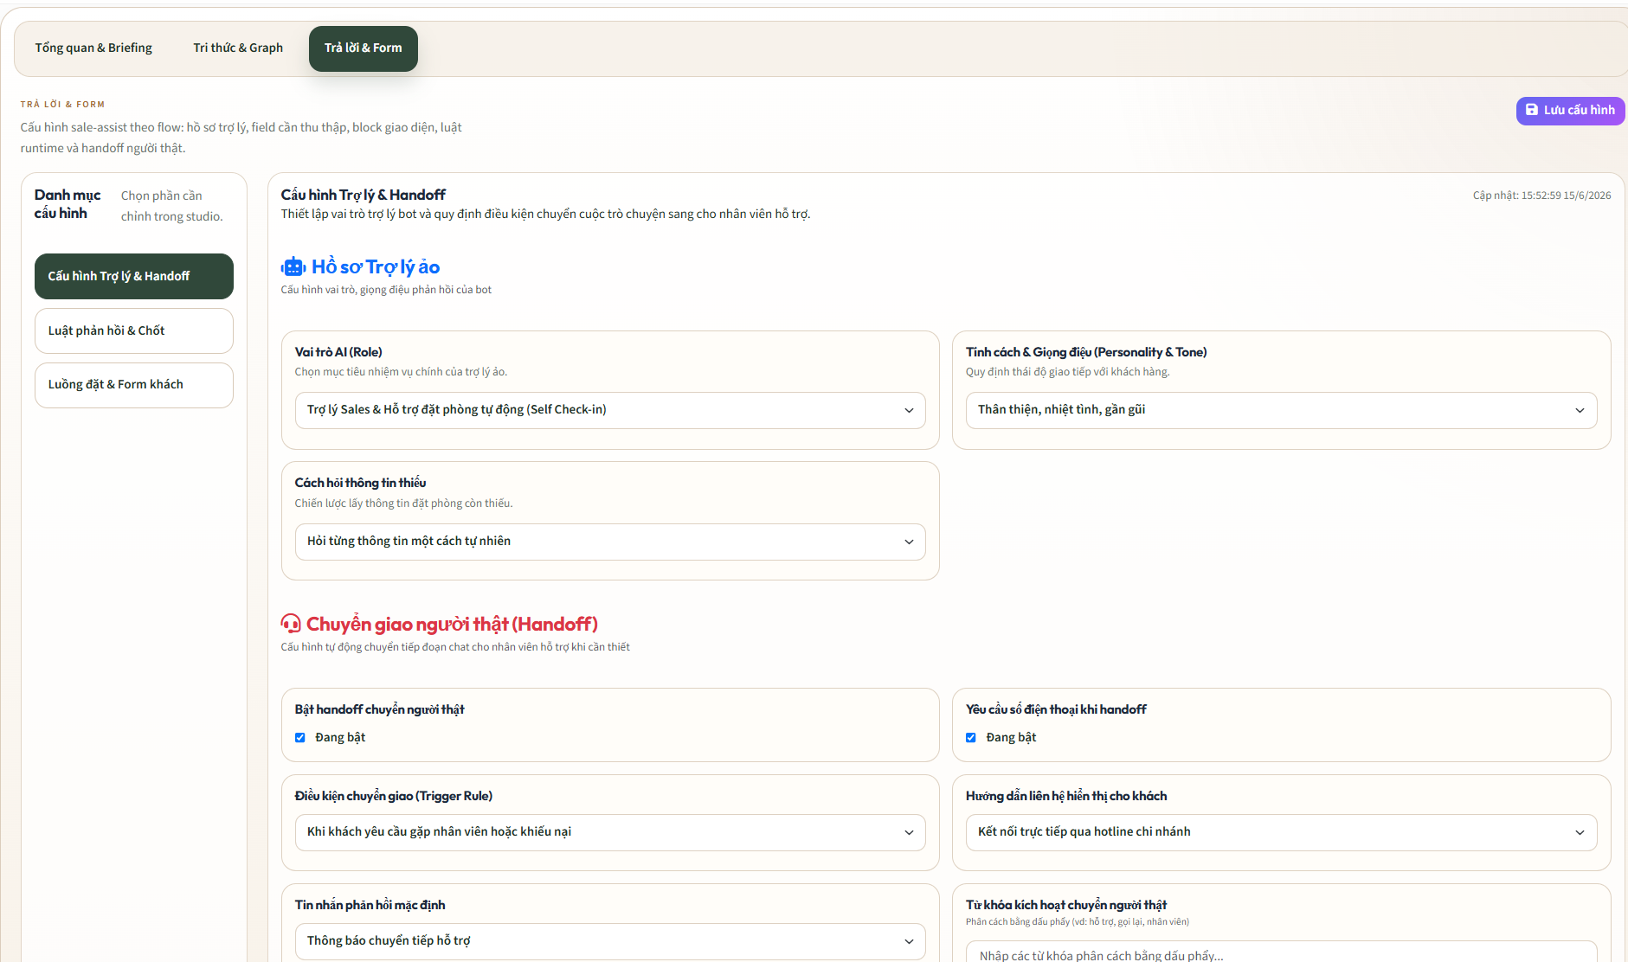

Giao diện Cấu Hình AI Hệ Thống
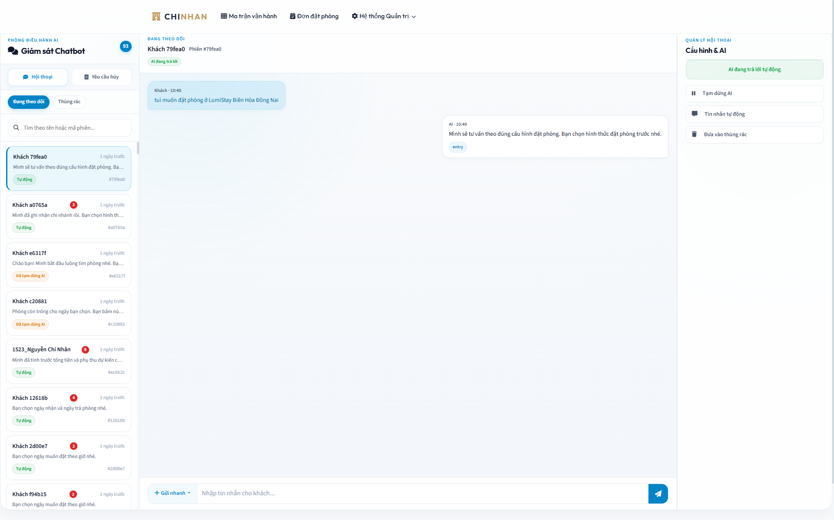

Giao diện Giám Sát Chatbot Với Khách Hàng
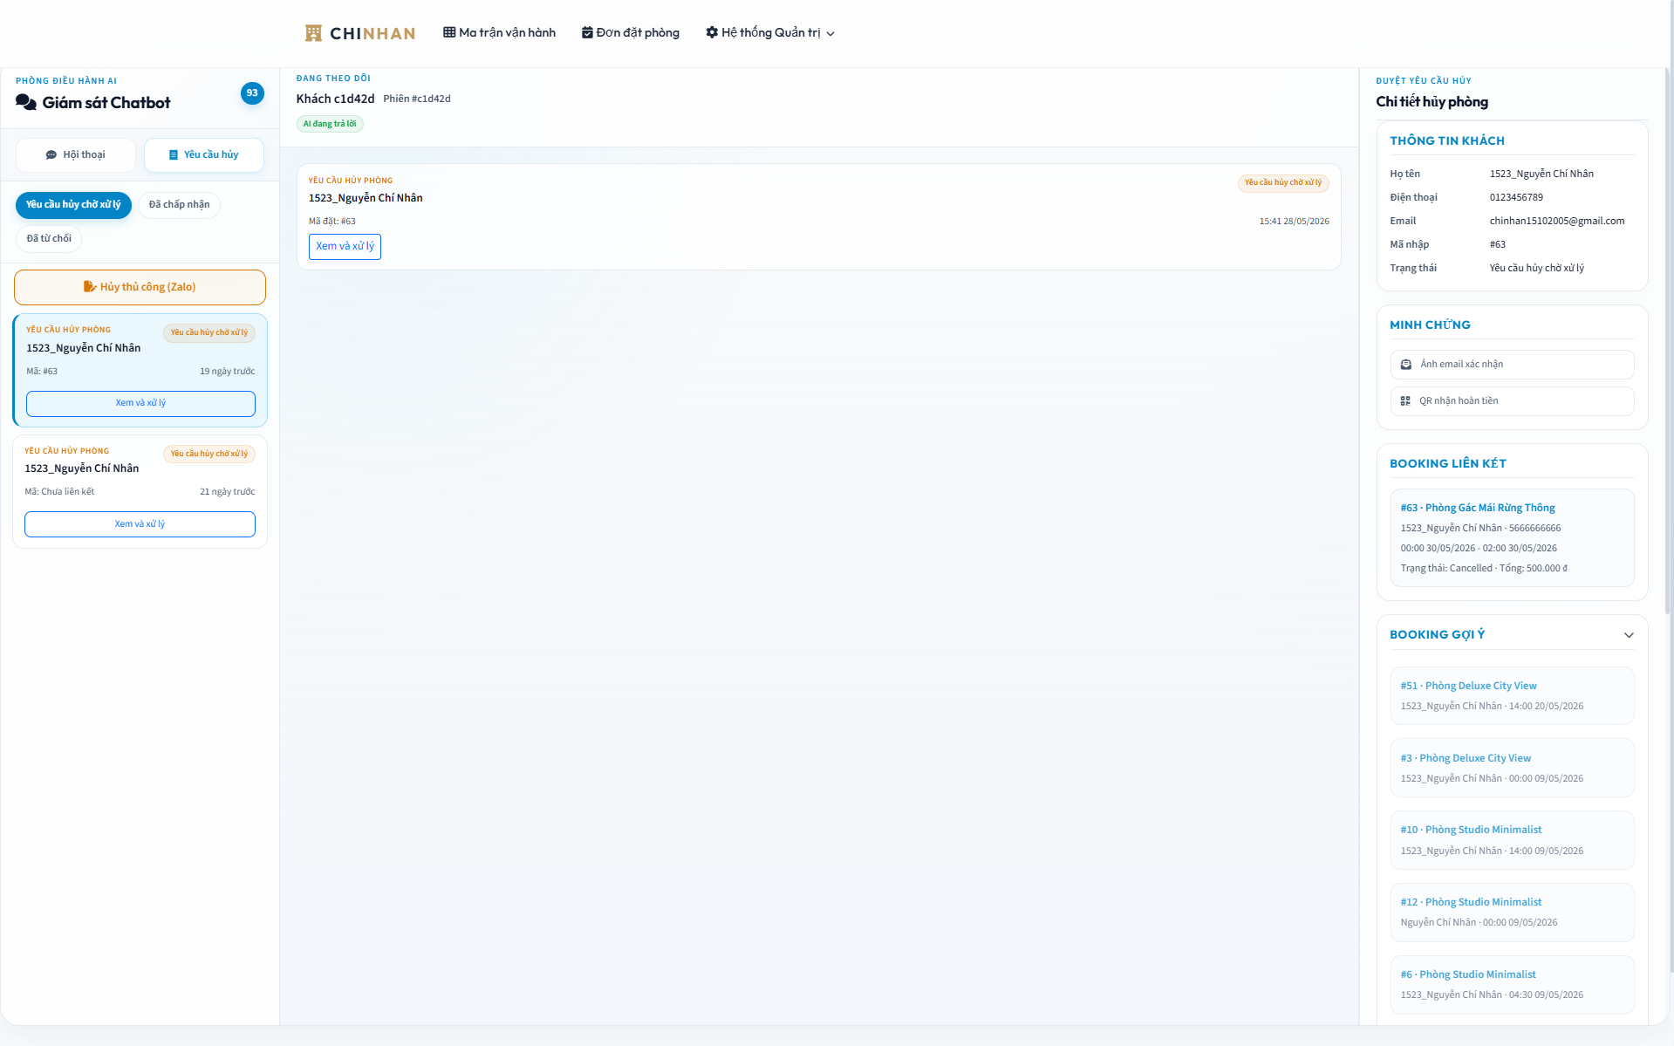

Giao diện Xét Duyệt Hủy Đơn
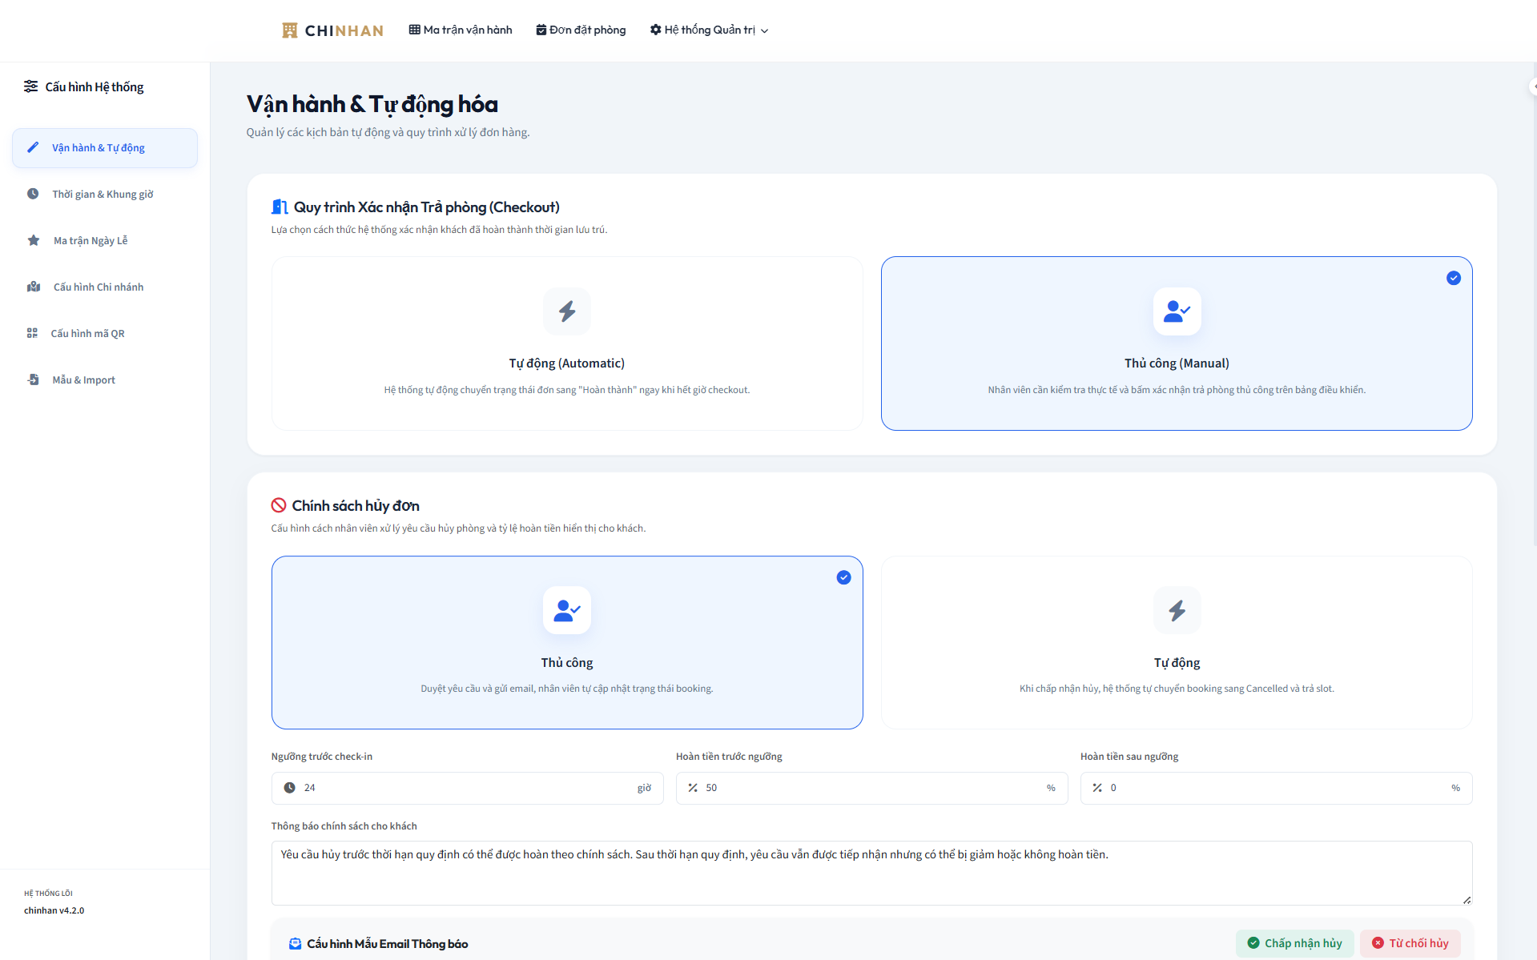

Giao diện Cài Đặt Hệ Thống

CHƯƠNG V. DEMO XÂY DỰNG CHƯƠNG TRÌNH

5.1 Môi trường phát triển
Dự án được phát triển bằng các công nghệ, gói chính gồm:
STT | Thành phần / Công cụ | Công nghệ / Phiên bản sử dụng | Mô tả vai trò trong hệ thống phát triển
1 | Hệ điều hành | Windows 10 / Windows 11 | Môi trường phát triển và chạy thử cục bộ.
2 | IDE chạy và debug chính | Microsoft Visual Studio 2022 | Dùng để build, debug Backend C# và quản lý migration..
3 | IDE viết code bổ trợ | Visual Studio Code (VS Code) | Dùng để chỉnh sửa nhanh HTML, CSS và JavaScript.
4 | Hệ quản trị cơ sở dữ liệu | PostgreSQL | Lưu trữ dữ liệu phòng, đặt phòng, tài khoản và tri thức AI.
5 | Công cụ quản trị database | pgAdmin 4 | Quản lý bảng, kiểm tra dữ liệu và chạy truy vấn PostgreSQL.
6 | Framework lập trình Backend | ASP.NET Core MVC (.NET 10.0) | Xử lý kiến trúc MVC, nghiệp vụ, định tuyến, session và phân quyền.
7 | Thư viện ánh xạ cơ sở dữ liệu | Entity Framework Core & Npgsql (v10.0.0) | Kết nối và thao tác PostgreSQL bằng C# Code-First
8 | Bộ công cụ lập trình Frontend | HTML5, CSS3, Bootstrap 5, jQuery | Xây dựng giao diện responsive, tương tác và AJAX.
9 | Cơ chế Trí tuệ nhân tạo (AI) | Groq API (llama-3.3-70b-versatile) / Gemini API | Tích hợp LLM cho chatbot tư vấn và hỗ trợ đặt phòng.
10 | Thư viện kiểm thử tự động | xUnit Test Framework | Viết và chạy Unit Test cho các tầng nghiệp vụ

Bảng thể hiện các công nghệ, gói trong dự án

5.2 Các chức năng hệ thống
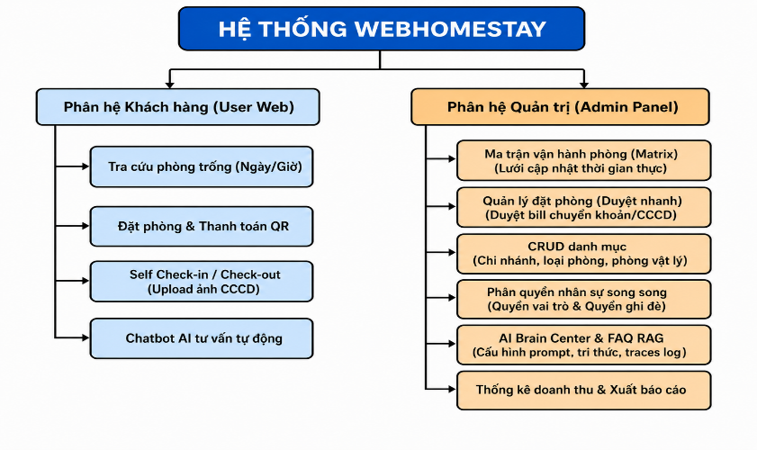
Bảng chức năng hệ thống
Phân hệ | Chức năng hệ thống | Mô tả chi tiết tính năng
User Web (Khách hàng) | Tra cứu phòng trống (Ngày/Giờ) | Tìm phòng trống theo chi nhánh, ngày hoặc giờ và tiện ích.
 | Đặt phòng & Thanh toán QR | Giữ chỗ tạm thời và thanh toán nhanh qua VietQR động.
 | Self Check-in / Check-out | Tự nhận phòng (tải CCCD) và trả phòng trực tuyến.
 | Chatbot AI tư vấn tự động | Tư vấn phòng trống và chốt đặt phòng tự động qua chat.
Admin Panel (Quản trị) | Ma trận vận hành phòng (Matrix) | Giám sát trạng thái phòng thời gian thực và điều phối phòng.
 | Quản lý đặt phòng (Duyệt nhanh) | Quản lý lịch đặt, kiểm duyệt ảnh bill và ảnh CCCD.
 | CRUD danh mục hệ thống | Quản lý chi nhánh, phòng vật lý, loại phòng và giá lễ.
 | Phân quyền nhân sự song song | Phân quyền nhân viên theo vai trò hoặc ghi đè cá nhân.
 | AI Brain Center & FAQ RAG | Quản lý tri thức RAG, đồ thị suy luận và cấu hình chatbot.
 | Thống kê doanh thu & Báo cáo | Thống kê doanh thu, tỷ lệ phòng và xuất file Excel/CSV.
Bảng mô tả chức năng chi tiết của hệ thống WebHomestay

CHƯƠNG VI. KIỂM THỬ PHẦN MỀM

6.1 Mục tiêu kiểm thử
Kiểm thử nhằm xác nhận hệ thống WebHomestay vận hành ổn định, chính xác theo các yêu cầu nghiệp vụ đã đặc tả. Nội dung kiểm thử tập trung vào các chức năng chính như kiểm tra phòng trống thời gian thực, dọn dẹp booking quá hạn, tạo mã VietQR, tự check-in/out trực tuyến, phân quyền admin và khả năng tương tác của trợ lý AI.

6.2 Chiến lược kiểm thử đề xuất
Hệ thống áp dụng kết hợp các phương pháp kiểm thử gồm Black-box Testing, Integration Testing và Unit Testing bằng xUnit. Quá trình kiểm thử tập trung vào giao diện người dùng, cơ sở dữ liệu PostgreSQL thật và các dịch vụ Backend cốt lõi trên cơ sở dữ liệu giả lập.
Ngoài ra, hệ thống cũng kiểm thử các trường hợp biên và lỗi như đặt phòng trùng slot, minh chứng thanh toán không hợp lệ, cleanup đơn quá hạn, AI xử lý câu chat mơ hồ hoặc vi phạm an toàn, và nhân viên truy cập chức năng admin khi chưa được cấp quyền.

6.3 Bộ test case cho 5 chức năng
Bảng kịch bản kiểm thử (Test Cases) cho 5 tính năng chính của hệ thống WebHomestay:
Mã test | Tính năng kiểm thử | Dữ liệu đầu vào tiêu biểu | Kết quả mong đợi
TC01 | Đăng nhập hệ thống | Email: admin@homestay.com, mật khẩu đúng | Đăng nhập thành công, truy cập trang quản trị.
TC02 | Tra cứu phòng trống | Chọn chi nhánh A, ngày 18/06 đến 19/06 | Hiển thị chính xác danh sách các phòng còn trống.
TC03 | Đặt phòng & Thanh toán | Chọn phòng 101, nhấn tiến hành thanh toán | Tạo đơn hàng PendingPayment và sinh VietQR động.
TC04 | Tương tác với Trợ lý AI | Chat: "Tôi muốn đặt phòng ở Quận 1" | AI tự đề xuất thẻ phòng trống và điền biểu mẫu đặt.
TC05 | Duyệt đơn trên Ma trận phòng | Admin chọn phòng màu cam, click 'Duyệt' | Cập nhật trạng thái Confirmed và đổi màu ô phòng.
Bảng Danh sách 15 kịch bản kiểm thử (Test Cases) hệ thống

6.4 Kết quả kiểm thử
Bảng tổng hợp kết quả thực hiện kiểm thử thực tế đối với các kịch bản trên:
Mã test | Mô tả kịch bản kiểm thử | Kết quả mong đợi | Kết quả thực tế
TC01 | Kiểm tra đăng nhập tài khoản quản trị. | Đăng nhập thành công, vào đúng Dashboard. | Đạt (Pass)
TC02 | Kiểm tra tìm kiếm phòng trống theo ngày/giờ. | Hiển thị đúng danh sách phòng trống thời gian thực. | Đạt (Pass)
TC03 | Kiểm tra luồng đặt phòng và tạo VietQR động. | Đơn hàng được lưu, hiển thị đúng mã QR thanh toán. | Đạt (Pass)
TC04 | Kiểm tra chatbot AI nhận diện ý định và đề xuất. | AI tư vấn đúng phòng khả dụng, điền sẵn form đặt. | Đạt (Pass)
TC05 | Kiểm tra duyệt đơn thanh toán trên ma trận Matrix. | Database cập nhật Confirmed, ô phòng Matrix đổi màu. | Đạt (Pass)
Bảng Kết quả thực hiện kiểm thử thực tế

CHƯƠNG VII. KẾT LUẬN

7.1 Kết quả đạt được
Hệ thống Website đặt lịch và quản lý Homestay tích hợp AI đã được xây dựng nhằm tự động hóa quy trình vận hành homestay, không chỉ dừng lại ở các chức năng CRUD cơ bản. Hệ thống hỗ trợ đặt phòng theo ngày hoặc theo giờ, kiểm tra phòng trống thời gian thực, tính giá tự động và tự giải phóng các booking quá hạn thanh toán.
Bên cạnh đó, hệ thống triển khai quy trình Self Check-in cho phép khách hàng nhận phòng trực tuyến, giảm thao tác trực tiếp tại quầy. Trợ lý AI Assistant được tích hợp để tư vấn phòng, kiểm tra dữ liệu phòng trống và hiển thị các giao diện động như danh sách phòng, khung giờ trống và tóm tắt đặt phòng ngay trong khung chat.
Ở phía quản trị, hệ thống cung cấp Admin Operating Matrix giúp admin theo dõi trạng thái phòng theo thời gian thực, duyệt thanh toán, check-in, check-out và đổi phòng nhanh. Ngoài ra, cơ chế Dual Permission Matrix giúp phân quyền linh hoạt theo vai trò và tài khoản cá nhân, đảm bảo kiểm soát truy cập an toàn hơn cho hệ thống.

7.2 Hạn chế của hệ thống
Hệ thống vẫn còn một số hạn chế như AI Chatbot phụ thuộc vào API bên thứ ba Groq/Gemini nên có thể gián đoạn khi dịch vụ ngoài gặp lỗi. Ngoài ra, việc duyệt thanh toán vẫn cần admin kiểm tra thủ công ảnh chuyển khoản và quy trình Self Check-in chưa tích hợp khóa cửa thông minh thực tế.

7.3 Hướng phát triển
Trong tương lai, hệ thống có thể tích hợp Webhook ngân hàng để tự động xác nhận thanh toán, kết nối khóa cửa thông minh IoT để cấp mã mở cửa tạm thời, phát triển app Housekeeping cho nhân viên dọn phòng và nâng cấp AI Assistant hỗ trợ đa ngôn ngữ, đọc hiểu hóa đơn, cá nhân hóa đề xuất cho khách hàng.

Tài liệu tham khảo
1. Tài liệu chính thức về ASP.NET Core MVC - Microsoft: https://learn.microsoft.com/en-us/aspnet/core/mvc/overview
2. Tài liệu truy cập cơ sở dữ liệu Entity Framework Core - Microsoft: https://learn.microsoft.com/en-us/ef/core/
3. Tài liệu hệ quản trị cơ sở dữ liệu PostgreSQL: https://www.postgresql.org/docs/
4. Thư viện kết nối Npgsql PostgreSQL Provider cho EF Core: https://www.npgsql.org/efcore/
5. Tài liệu API mô hình ngôn ngữ lớn Groq Cloud: https://console.groq.com/docs
6. Tài liệu phát triển giao diện responsive Bootstrap 5: https://getbootstrap.com/docs/5.0/
7. Tài liệu tương tác DOM và Ajax bằng thư viện jQuery: https://api.jquery.com/
8. Nghiên cứu về Retrieval-Augmented Generation (RAG):
- Lewis, P., et al. (2020). Retrieval-Augmented Generation for Knowledge-Intensive NLP Tasks* arXiv preprint arXiv:2005.11401.
- Link bài báo: https://arxiv.org/abs/2005.11401
9. Nghiên cứu về hệ thống Multi-Agent và LLM:
- Wu, Q., et al. (2023). AutoGen: Enabling Next-Gen LLM Applications via Multi-Agent Conversation Framework. arXiv preprint arXiv:2308.08155.
- Link bài báo: https://arxiv.org/abs/2308.08155

